MS001.01.010SM.1.1

产品说明书

**模块化手术导引系统**

编制/日期：

审核/日期：

批准/日期：

杭州三坛医疗科技有限公司

**模块化手术导引系统**

**MS-001**

**产品说明书**

* **请您在使用前认真阅读本说明书的内容**

**杭州三坛医疗科技有限公司**

**声明**

非常感谢您使用本公司的医用产品。在使用模块化手术导引系统之前，请认真阅读本操作手册，请务必遵守安全方面的注意事项。

本手册包括仪器特点、外形、使用方法、使用须知、保养维修、贮存等使用说明，是使用本系统必不可少的指南。

**版权公告**

版权所有，未经许可，任何人不允许通过任何途径（电子、机械、磁性、物理、化学等）复制、传播、转录、储存或翻译为其他任何文字。

**目 录**

1 用户须知 5

1.1 权限和责任声明 5

1.2 安全使用须知 5

1.3包装及运输要求 6

1.4环境保护说明 6

2 产品介绍 7

2.1 产品名称 7

2.2 产品型号 7

2.3 适用范围 7

2.4 禁忌症 7

2.5 工作条件 7

2.6 基本参数 7

2.7 性能指标 7

2.8 结构组成 9

2.9产品存放条件 13

2.10 生产日期及使用期限 13

2.11 软件版本 13

2.12 部件使用环境 14

2.13 熔断器 14

3 设备安装 15

3.1 规划台车安装 15

3.2 导引台车安装 16

3.3 工具安装 19

3.4体位反馈模块安装 21

3.5系统部署 22

4 设备功能 23

4.1 规划模块 23

4.2 导引模块 34

4.3 工具包 42

4.4体位反馈模块 43

5 操作说明 44

5.1系统业务流程 44

5.2操作说明 44

6维护、保养 54

6.1日常清洁 54

6.2 运行时的维护、保养 54

6.3 长期停放时的维护、保养 54

6.4 定期维护 55

6.5 熔断器的更换说明 56

6.6体位反馈模块更换电池 57

6.7 导引台车内部UPS说明 58

6.8 其他说明 58

7 保修条款 59

8 软件许可协议 60

8.1 许可 60

8.2 限制和禁止 60

8.3 终止 60

8.4 有限保证 60

8.5 保留 60

9提示信息及措施 61

9.1 指示灯 61

9.2 标识符号信息 64

9.3 操作界面符号说明 68

9.4 故障分析说明 69

附录A EMC要求 70

附录B 设备主要安全特征 76

厂家信息 77

# 

# 1 用户须知

任何用户在使用模块化手术导引系统之前，必须仔细阅读本操作手册。若发生本文所规定的必须避免的操作而引起的所有异常现象或者人身和机器危险伤害，本公司不承担安全、可靠性及性能保证责任！

本模块化手术导引系统必须由具有资质的医师和专业人士直接或在他们直接监视下使用。手术入路参考必须结合病人总体临床状况进行评估，也必须考虑到使用时当下的采集记录的质量情况，因为它们可能影响最后结果数值的精度。

由医生负责诊断结果或获得专家建议来制定合适的治疗方案，不建议仅仅依靠本模块化手术导引系统进行临床的定位和治疗。

## 1.1 权限和责任声明

本文中的信息会有所变化，对此杭州三坛医疗科技有限公司不作承诺。本文信息所发生的变化将具体体现在更新版本中。对于不是由杭州三坛医疗科技有限公司或其分销商提供的设备，杭州三坛医疗科技有限公司不承担任何使用或者可靠性的责任。

## 1.2 安全使用须知

* 为了正确使用本产品，使用前请认真阅读本操作手册。
* 在此阐述的注意事项，详细记载了有关安全方面的重要内容，请务必遵守。

1. 本设备定位功能仅在适用手术中提供参考，不作为最终定位标准，最终定位标准仍需手术医生根据临床经验综合判断。

2. 模块化手术导引系统使用过程中，若患者体位或C形臂X光机移动或模块化手术导引系统台车移动，需重新透视，校准，选取病灶点重新定位。

3. 模块化手术导引系统使用过程中，机械臂遭受碰撞停止，应重新启动机械臂电源开关。

4. 异常情况请关闭电源。

5. 本机器忌受潮、进水、碰撞。

6. 请避免振动和冲击工具包中的工具。

7. 本设备需与C形臂X光机配合使用，只有在符合C形臂X光机使用条件时才可使用。

8. 当无法正常工作时，请勿随意拆动，应及时参考本说明书中“提示信息及措施”中内容进行操作。若无法解决，请联系售后服务部门或经销商。

## 1.3包装及运输要求

本产品包装、贮存及运输已通过GB/T14710-2009《医用电器环境要求及试验方法》及GB 9706.1《医用电气设备 第1部分：安全通用要求》标准验证，防止运输途中破损。

## 1.4环境保护说明

本产品正常使用条件下，不会发生有害物质外泄，用户使用中不会对环境造成严重污染或对其人身、财产造成严重损害。

为保证本产品的使用期限（8年），应严格按照本说明书规定的环境条件和方法进行使用，并严格遵守维护保养的条款进维护。行达到使用寿命之后，不可以作为普通垃圾处理，应该按照主管部门或当地政府的有关法规和规程进行处置。

# 2 产品介绍

## 2.1 产品名称

模块化手术导引系统

## 2.2 产品型号

MS-001

## 2.3 适用范围

模块化手术导引系统由规划模块、导引模块、工具包、体位反馈模块组合使用，需与C形臂X光机配合，用于脊柱手术中体内规划目标的定位与导引，为手术提供辅助参考。

## 2.4 禁忌症

1.不适用X射线的患者（包括但不限于妊娠期妇女、新生儿和婴儿）；

2.严重骨质疏松、骨质钙化患者；

3.椎弓根过小或过细，形态不正常、椎弓根骨折或者病变的患者；

## 2.5 工作条件

1.环境温度：5℃～40℃；

2.相对湿度：30%～85%；

3.大气压强：860hPa～1060hPa；

4.电 源：规划模块：220V～，50Hz ；

导引模块：220V～，50Hz ；

体位反馈模块：内置LR03碱性干电池（DC 1.5V）；

5.网络条件：C形臂X光机基于DICOM协议通过RJ45网口与模块化手术导引系统进行图像传输

## 2.6 基本参数

2.6.1规划模块

外形尺寸：837mm（长）×750mm（宽）×2010mm（高）

2.6.2导引模块

外形尺寸：980mm（长）×550mm（宽）×1420mm（高）

## 2.7 性能指标

2.7.1机械臂负载：最大负载50N；

2.7.2机械臂重复定位精度：≤±0.1mm；

2.7.3系统定位线性精度：≤1.5mm；

2.7.4系统定位角度精度：≤1°；

2.7.5定位器重复安装误差：≤±0.1mm；

2.7.6配准板重复安装误差：≤±0.1mm；

## 2.8 结构组成

模块化手术导引系统由规划模块、导引模块、工具包、体位反馈模块组成。

2.8.1规划模块MS-001-A

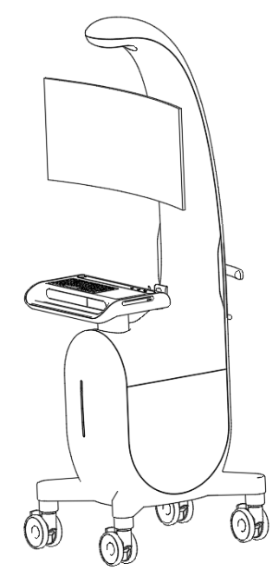

②

①

①：设备台车 ②：键盘、显示器

图2-1 规划模块组成

|  |  |
| --- | --- |
| **注意** | 鼠标等外接USB设备应兼容USB2.0标准。 |

2.8.2导引模块MS-001-B

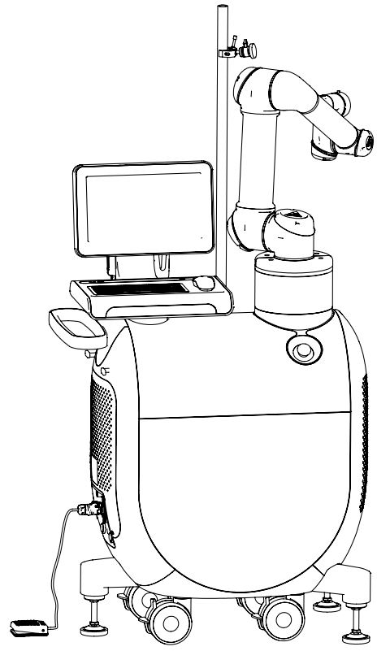

①

②

④

①：设备台车 ②：键盘、显示器

③：支撑杆及连接件 ④：脚踏

图2-2 导引模块组成

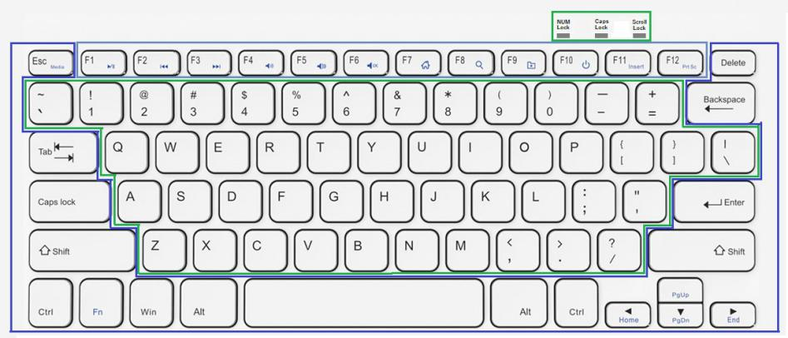

③

④

②

①

①功能键 ②信息输入键

③控制键 ④指示灯

图2-3 规划模块及导引模块键盘

|  |  |
| --- | --- |
| **注意** | 鼠标等外接USB设备应兼容USB2.0标准。 |

2.8.3工具包MS-001-C

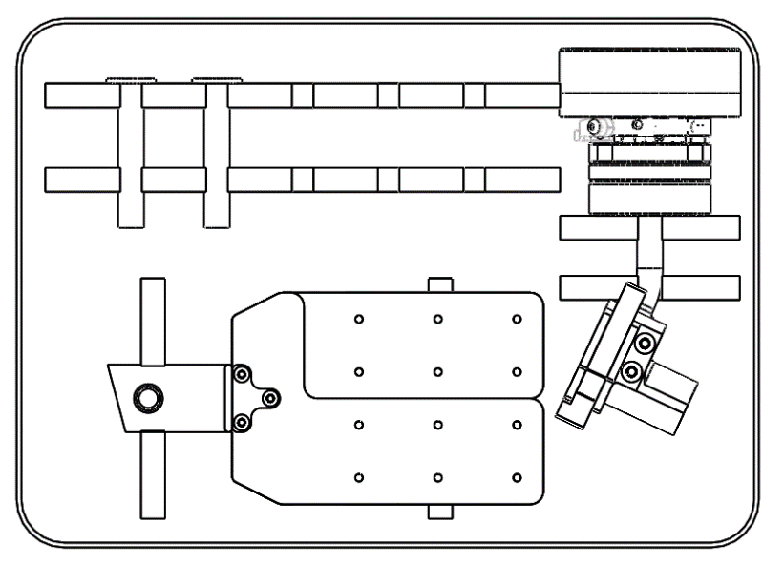

③

②

①

①:套筒（标配2.0mm、3.0mm） ②:配准板 ③:定位器

图2-3 工具包

|  |  |  |  |
| --- | --- | --- | --- |
| 标配套筒规格 | | | |
| 套筒名称 | 外径 | 内径 | 长度 |
| 2.0套筒 | 10mm | 2.0mm | 62mm |
| 3.0套筒 | 10mm | 3.0mm | 62mm |

工具包：以非无菌状态提供，用户每次使用前都需要进行灭菌。配准板推荐用过氧化氢低温等离子灭菌器进行灭菌，灭菌参数：灭菌时间：60~72分钟、灭菌温度45℃~55℃、双循环加强型灭菌、过氧化氢浓度58%、每个灭菌循环用量3.2mL、单循环灭菌剂用量误差＜3%。套筒与定位器推荐使用高温高压灭菌器进行灭菌，灭菌参数见表2-1。

表2-1

|  |  |  |  |  |
| --- | --- | --- | --- | --- |
| 设备类别 | 物品类别 | 灭菌设定温度 | 最短灭菌时间 | 压力参考范围 |
| 下排气式 | 器械 | 121℃ | 20min | 102.8kPa-122.9kPa |
| 预真空式 | 器械 | 132℃ | 4min | 184.4kPa-210.7kPa |
| 134℃ | 201.7kPa-229.3kPa |

用户可根据需要选配1.0mm～5.0mm（每0.5mm一间隔）规格的套筒。选配工具包以非无菌状态提供。推荐使用高温高压灭菌器进行灭菌，灭菌参数见表2-1。

2.8.4体位反馈模块MS-001-D

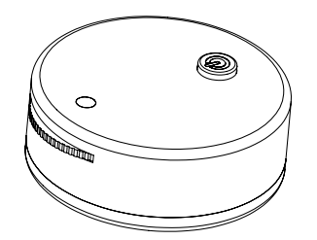

图2-4 体位反馈模块

本产品为1类激光产品。激光波长为520nm±10nm，功率为≤0.39mW。

说明标识：



参考标准：GB 7247.1-2012《激光产品的安全 第1部分设备分类、要求》

|  |  |
| --- | --- |
| **注意** | 出厂时，模块内部已经安装好电池，可以直接使用。第一次使用时，请拉出内部电池绝缘片，打开方法见6.6。 |
| **警告** | 在光线暗的环境中，激光产品光束可能产生眩目的视觉效果或者眼睛伤害。 |

## 2.9产品存放条件

* 要做好相应的防潮避雨设施，忌受潮、雨淋。
* 忌露天堆放。
* 应存放于无腐蚀性气体、阴凉干燥、通风良好、清洁的环境中。
* 存放温度：-5℃～40℃，存放相对湿度：20%～85%。
* 运输温度：-15℃～40℃，运输相对湿度：20%～85%。

## 2.10 生产日期及使用期限

2.10.1生产日期：见标签。

2.10.2使用期限：

8年。

2.10.3体位反馈模块：

未拆封最长存放期限：24个月。

单节电池使用期限：18小时。

2.10.4工具包：

重复灭菌使用，使用次数：50次。

## 2.11 软件版本

2.11.1规划模块：

软件名称：MS-001-A规划软件

发布版本：V1

2.11.2导引模块：

软件名称：MS-001-B导引软件

发布版本： V1

## 2.12 部件使用环境

表2-1部件使用环境

|  |  |  |
| --- | --- | --- |
| **序号** | **部件名称** | **使用环境** |
| 1 | 规划模块 | 非患者环境 |
| 2 | 导引模块 | 患者环境 |
| 3 | 工具包 | 患者环境 |
| 4 | 体位反馈模块 | 患者环境 |

## 2.13 熔断器

规划模块熔断器参数：F5AL250V

导引模块熔断器参数：F5AL250V

# 3 设备安装

## 3.1 规划台车安装

1.取出显示器Ⅰ安装于规划台车上。

2.将台车主体引出的HDMI数据线和电源线与显示器Ⅰ后部接口连接。

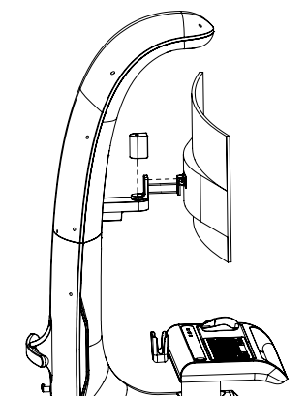

**③**

**②**

**①**

**④**

①：显示器I ②：显示器支架转接件

③：显示器支架装饰盖 ④：鼠标托

图3-1 规划台车安装示意图

1. 将品字电源线插到台车侧面的接线面板的电源插座上，向右拨动锁紧卡簧，锁住电源插头，以免脱落。（如需拆卸，想做拨动锁紧卡簧，即可拔出电源线）

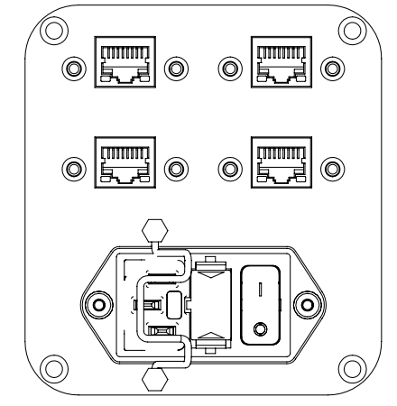

锁紧卡簧

图3-2

|  |  |
| --- | --- |
| **注意** | 规划台车显示器重7.3kg。支架过载系数4，支架上请勿悬挂其他物品。  鼠标重量小于110g，鼠标托过载系数4，请勿悬挂其他物品。 |

## 3.2 导引台车安装

1.取出显示器Ⅱ拆下显示器装饰罩，并通过显示器Ⅱ自带的4颗M4螺钉安装在导引台车上。

2.将台车主体引出的信号线和电源线与显示器Ⅱ连接，将显示器装饰罩与显示器固定。

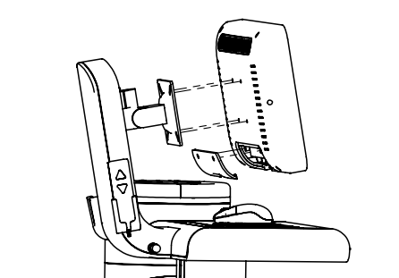

**③**

**④**

**⑤**

**②**

**①**

图3-3 导引台车显示器安装示意图

①：显示器Ⅱ ②：显示器支架

③：显示器装饰罩 ④：遥控手柄托

⑤：鼠标托

|  |  |
| --- | --- |
| **注意** | 规划台车显示器重3.5kg。支架过载系数4，支架上请勿悬挂其他物品。  遥控手柄重量小于80g，遥控手柄托过载系数4，请勿悬挂其他物品。  鼠标重量小于110g，鼠标托过载系数4，请勿悬挂其他物品。  体位反馈模块重量小于300g，支撑杆过载系数4，请勿悬挂其他物品。 |

3.取出机械臂安装于导引台车支撑法兰上（如图3-4），并装上装饰罩。

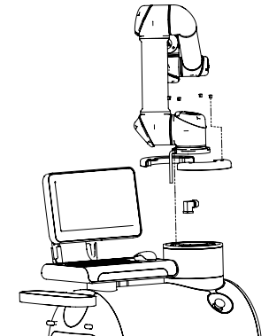

**②**

**④**

**①**

**③**

**⑤**

**⑥**

图3-4 导引台车机械臂安装示意图

①：机械臂 ②：机械臂装饰罩1

③：机械臂装饰罩2 ④：机械臂控制线插头

⑤：机械臂支撑法兰 ⑥：螺丝盖

1. 按压台车背后的翻盖，待翻盖弹起后，翻开翻盖，露出螺杆。取出支撑杆，将支撑有螺纹的一头顺时针拧入露出的螺杆。

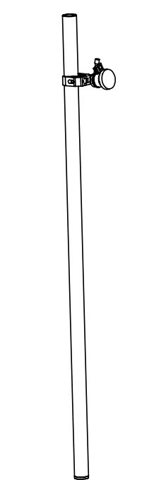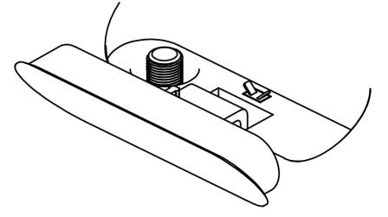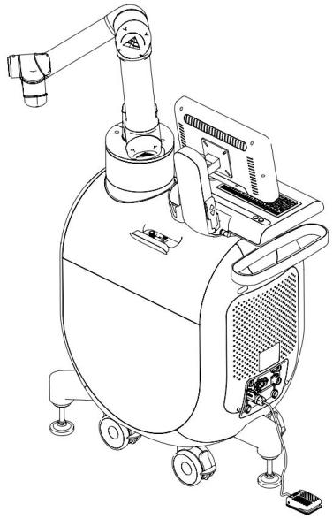

**③**

**②**

**①**

①：翻盖 ②：螺杆 ③：支撑杆螺纹

图3-5

1. 在支撑杆上部安装上配套的连接件，拧紧调节螺杆。

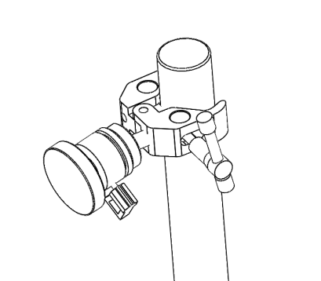

调节螺杆

支撑杆

连接件

图3-6

1. 将脚踏开关的插头插到台车侧面的接线面板的脚踏插座上，插头上的金属Push按钮朝上（如图3-7）插到底后，Push按钮弹起，安装到位。（如需拆卸，用手按住Push按钮，再发出插头即可。）
2. 将遥控手柄的插头插到操作台侧面的手柄插座上，插头上的方向标记（如图3-8）点对准插座上的方向标记点，用手捏住插座本体插到底，环形锁扣会弹到底部发出“咔”一声，安装到位。（如需拆卸，用手捏住环形锁扣，往外拔出即可。）

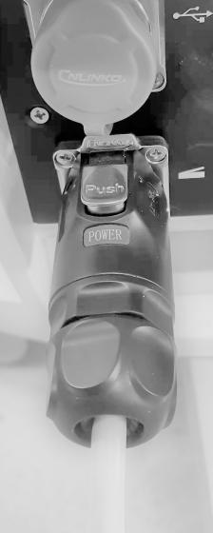 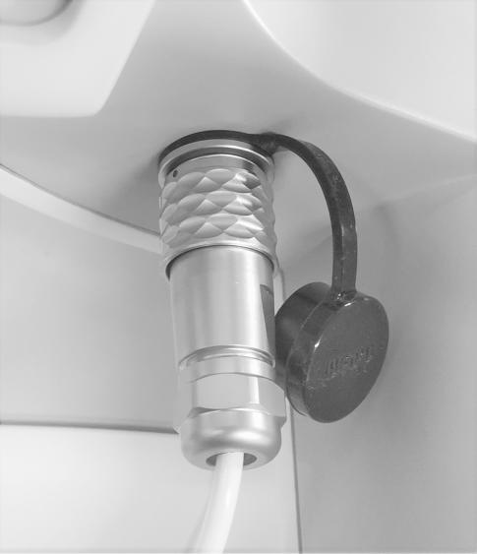

Push

方向标记

环形锁扣

插座本体

图3-7 图3-8

6.将品字电源线插到台车侧面的接线面板的电源插座上（参考3.1-3）。

## 3.3 工具安装

1.转接法兰安装

将转接法兰Ⅰ、转接法兰Ⅱ拆开，分别安装在机械臂前端（如图3-9）。

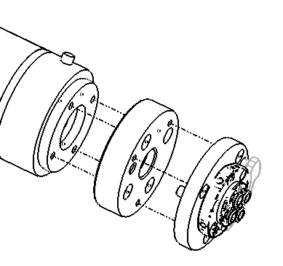

**③**

**②**

**①**

图3-9 工具转接法兰安装示意图

①：机械臂前端 ②：转接法兰Ⅰ

③：转接法兰Ⅱ

2.定位器安装

将定位器根部轴插入机械臂末端的转接法兰Ⅱ上，顺时针拨动手柄，直到自锁按钮弹起的，说明安装到位（如图3-10，3-11）。

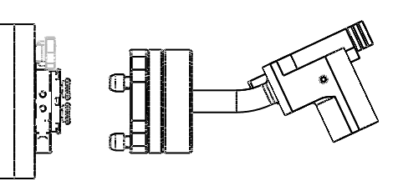 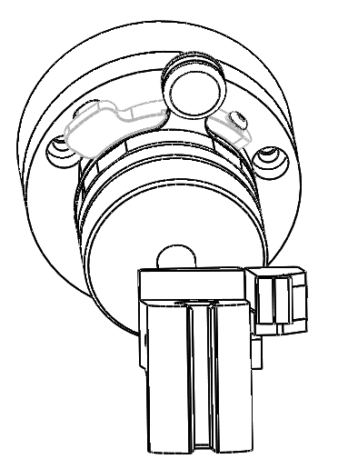

**②**

**①**

**④**

**③**

图3-10 定位器安装示意图 图3-11 自锁机构示意图

①：转接法兰Ⅱ ②：定位器

③：自锁按钮 ④：手柄

3.配准板安装

按下定位器上的压杆，将配准板插在定位器的通道上（如图3-12），松开压杆。（如需拆卸，按下定位器上的压杆，将配准板拔出，松开压杆即可。）

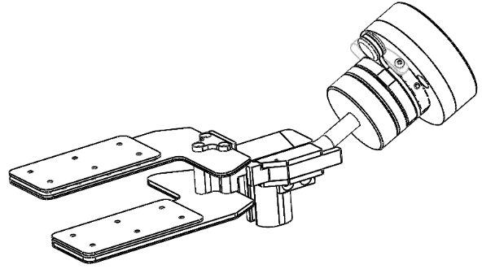

**③**

**②**

**①**

图3-12 配准板安装示意图

①：配准板 ②：定位器

③：压杆

4.工作套筒安装

在定位器的通道处插入选定规格的工作套筒（如图3-13）。

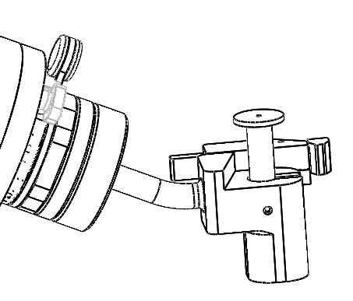

**①**

**②**

图3-13 工作套筒安装

①：工作套筒 ②：定位器

|  |  |
| --- | --- |
| **注意** | 1、定位器和配准板安装完成后，应避免碰撞产生位移或变形，请勿私自拆卸。  2、套筒在使用过程中需要根据手术类型选择合适直径的套筒使用；  3、如工具包内自带套筒无法满足手术需要，则需要配合我公司生产的其他型号手术工具包使用。 |

## 3.4体位反馈模块安装

将体位反馈模块通过磁吸安装在连接件前端磁吸盘处（如图3-14,3-15）。

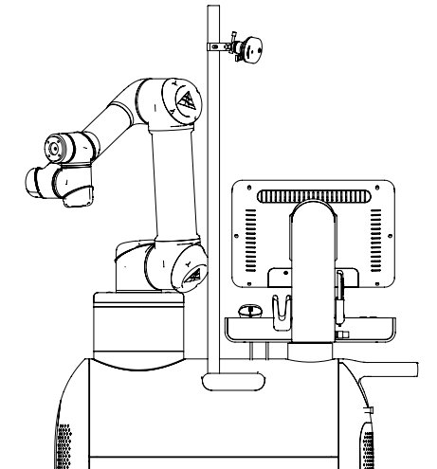

图3-14 体位反馈模块安装完成示意图

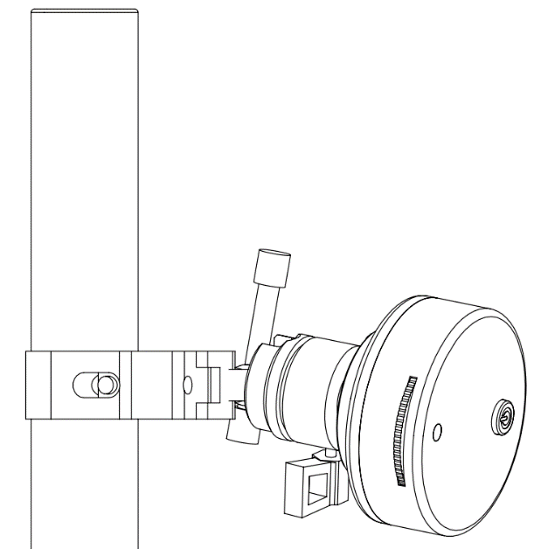

**①**

**③**

**②**

图3-15 体位反馈模块安装示意图

①：体位反馈模块 ②：连接件

|  |  |
| --- | --- |
| 注意 | 体位反馈模块安装结束后，用手左右轻拉模块，确保模块完全吸住。 |

③：支撑杆

## 3.5系统部署

1. 将规划模块与医院C形臂X光机通过网线连接在一起，接通电源。
2. 将导引模块拖至手术床合适位置，通过网线与规划台车连接，接通电源并按下“台车降”按钮，使台车底部支撑脚杯着地，脚轮悬空即可。

 

导引模块

体位反馈模块

网线

220V~

220V~

规划模块

 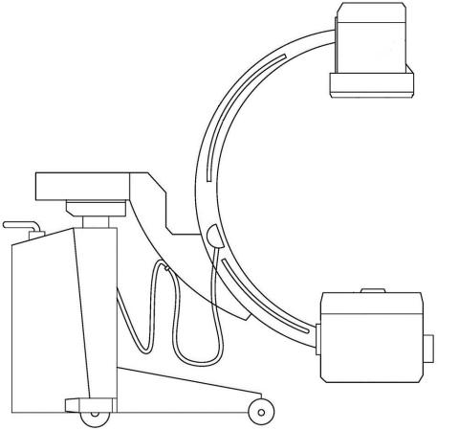

工具包

网线

C形臂X光机

图3-16 系统部署图

|  |  |
| --- | --- |
| 注意 | 1. 设备的主机仅限于本公司系统软件的运行，禁止安装其他应用软件，且设备由本公司服务人员上门安装，且不得擅自拆卸，否则可能导致故障。 2. 系统安装调试期间，请确认必要的放射防护措施，并严格遵守医院的放射设备操作流程，避免辐射伤害。   3、适配本系统的C形臂X光机的型号，应该通过本公司服务人员现场确定。 |
| 警告 | 请勿接入图3-16中没体现的设备。 |

# 4 设备功能

## 4.1 规划模块

### 4.1.1软件功能

#### 4.1.1.1 登录

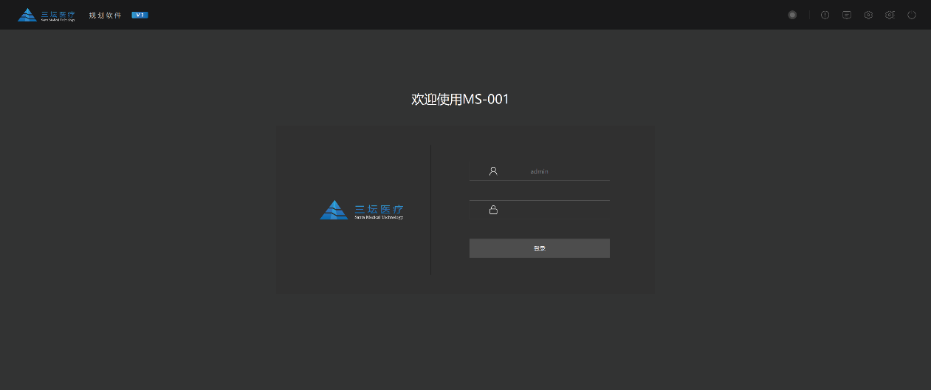

①

图4-1 登录页面

①登录区：登录信息输入

#### 4.1.1.2 模块选择

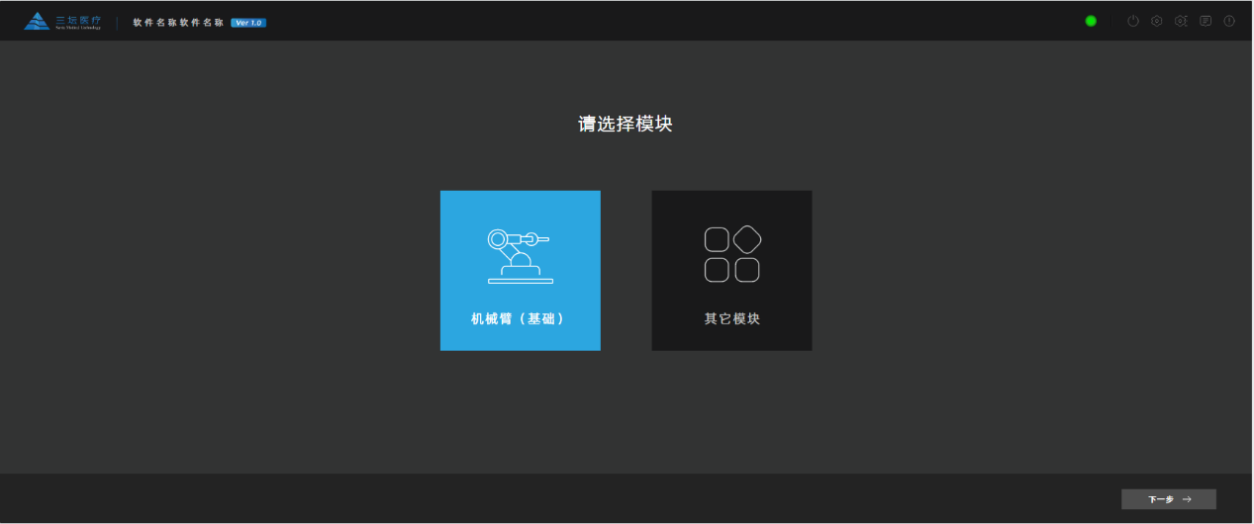

①

图4-2 模块选择页面

①模块选择区：【机械臂(基础)】、【其他模块】

#### 4.1.1.3 数据管理

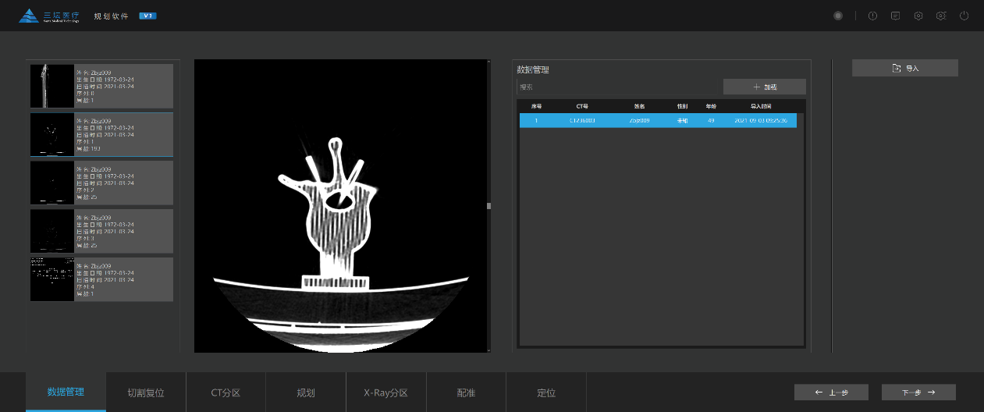

④

③

②

①

图4-3 数据管理页面

①CT序列：显示序列缩略图及CT信息

②视图区：查看所有序列视图信息

③数据列表：历史数据列表

④功能操作区：可进行CT数据导入

#### 4.1.1.4 切割复位

③

②

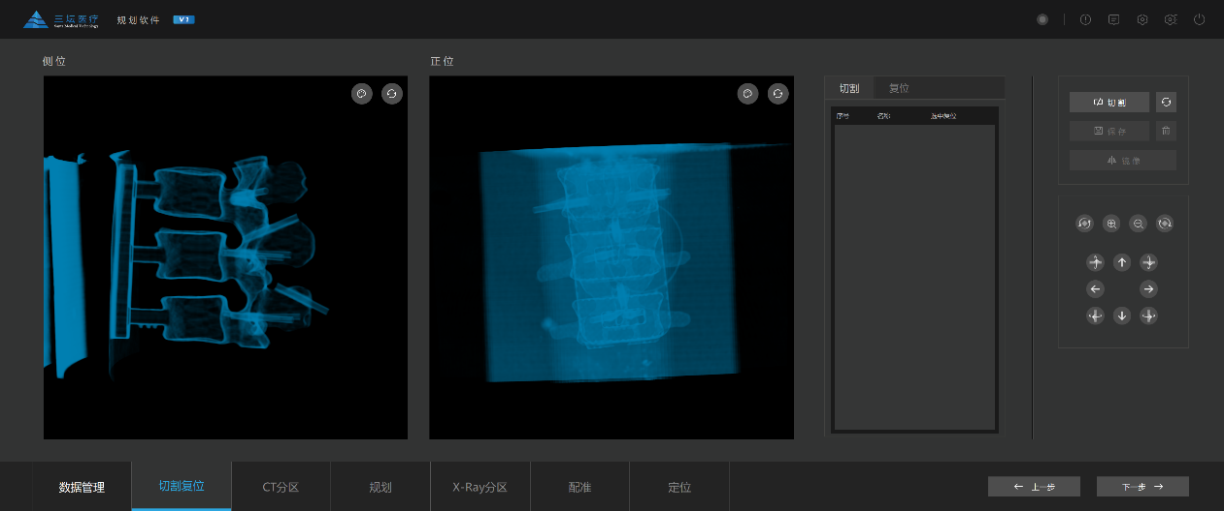

①

④

图4-4 切割页面

①侧位视图区：查看侧位视图

②正位视图区：查看正位视图

③切割列表：历史切割数据列表

④功能操作区：可对CT数据进行切割、复位、手动调整等操作

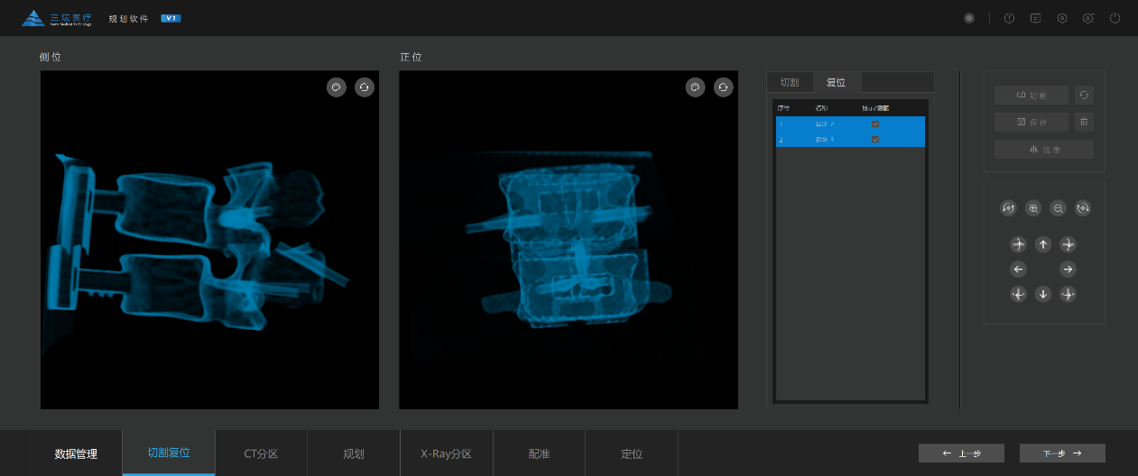

①

④

③

②

图4-5 复位页面

①侧位视图区：查看侧位视图

②正位视图区：查看正位视图

③复位列表：需复位骨块数据列表

④功能操作区：可对CT数据进行复位、手动调整等操作

#### 4.1.1.5 CT分区

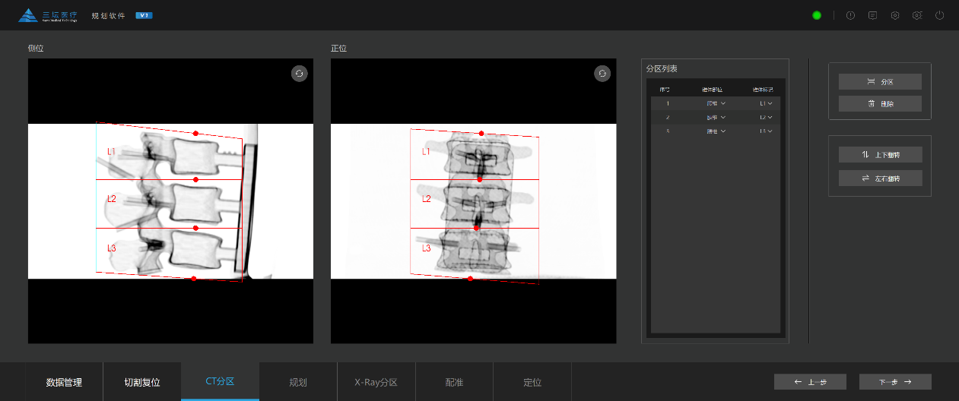

④

③

②

①

图4-6 CT分区页面

①侧位视图区：查看侧位视图

②正位视图区：查看正位视图

③分区列表：历史分区数据列表

④功能操作区：对CT数据进行【分区】、【翻转】、【删除】操作

#### 4.1.1.6 规划

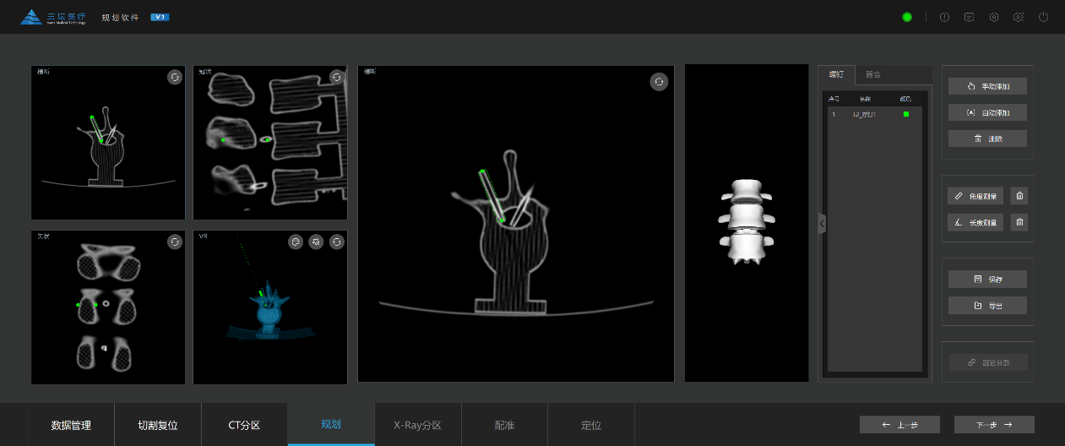

①

⑤

④

③

②

图4-7（1） 规划页面（螺钉列表折叠后）

①视图显示区：查看2D和3D视图

②视图显示区：查看放大后的2D、3D视图

③示意图显示区：查看26节脊柱示意图

④螺钉列表：历史规划螺钉列表

⑤功能操作区：进行螺钉【添加】、【删除】、【测量】、【保存】与【导出】等

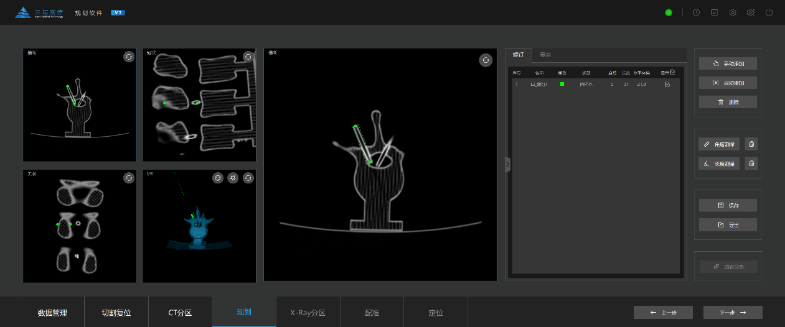

④

③

②

①

图4-7（2） 规划页面（螺钉列表展开）

①视图显示区：查看2D和3D视图

②视图显示区：查看放大后的2D、3D视图

③螺钉列表：历史规划螺钉列表

④功能操作区：进行螺钉【添加】、【删除】、【测量】、【保存】与【导出】等

#### 4.1.1.7 X-ray分区

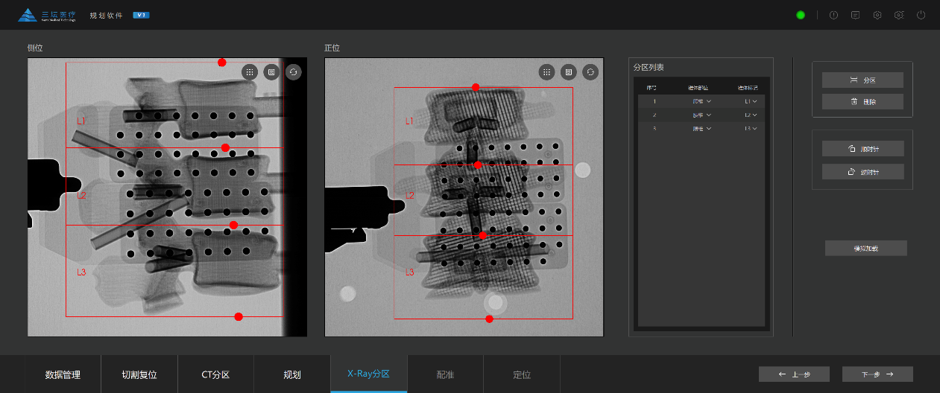

④

③

②

①

图4-8 X-ray分区页面

①侧位视图显示：查看侧位视图

②正位视图显示：查看正位视图

③分区列表：历史分区数据列表

④功能操作区：进行CT数据的【分区】、【删除】、【旋转】等操作

#### 4.1.1.8 配准

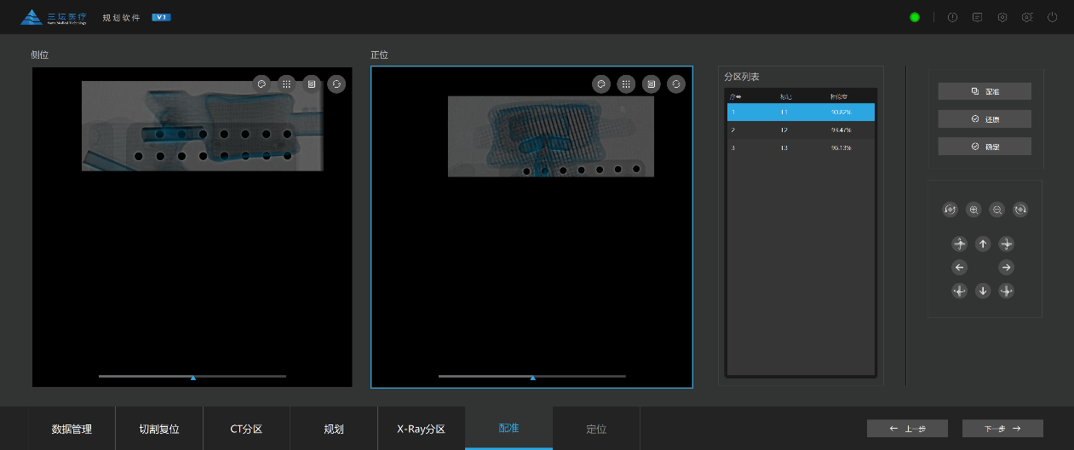

③

④

②

①

图4-9 配准页面

①侧位视图显示：查看侧位视图

②正位视图显示：查看正位视图

③分区列表：可配准的历史分区数据

④功能操作区：进行CT数据的【配准】、【还原】、交互操作、【确认】等操作

#### 4.1.1.9 定位

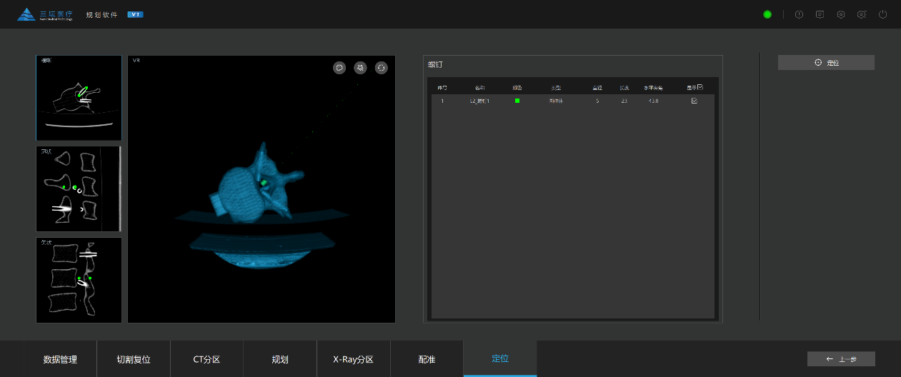

③

④

②

①

图4-10 定位页面

①2D视图显示：查看2D视图

②3D视图显示：查看3D视图

③螺钉列表：规划螺钉历史数据列表

④功能操作区：【定位】

#### 4.1.1.10 其他菜单

4.1.1.10.1 关于模块

查看软件版本信息及公司相关信息。

4.1.1.10.2 配置模块

配置模块包含参数设置、系统配置2个子模块。

参数设置：修改C臂及相关参数

系统配置：修改配准及相似度相关参数

4.1.1.10.3 日志导出模块

导出软件相关操作日志。

4.1.1.10.3 系统退出模块

点击关机按钮，再点击【确认】，规划软件关闭，电脑会自动关机。

4.1.1.10.4 软件注册模块

根据系统硬件生成序列号，注册软件。

4.1.1.10.5 网络通信模块

IP、端口、子网掩码设置，机械臂连接状态修改。

### 4.1.2硬件功能

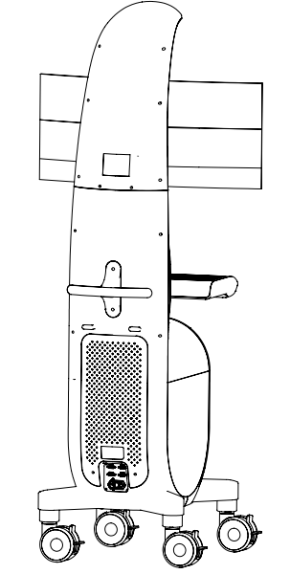

⑥

**⑤**

**④**

**③**

**②**

**①**

图4-11 规划模块结构示意图

|  |  |  |
| --- | --- | --- |
| **编号** | **名称** | **说明** |
| ① | 显示器Ⅰ | 显示软件操作界面，可左右旋转30° |
| ② | 操作台 | 可左右旋转30° |
| ③ | 键盘 | 用于用户操作 |
| ④ | 台车把手 | 移动台车用 |
| ⑤ | 接线面板 | 电源开关及网口 |
| ⑥ | 脚轮 | 万向、可锁定 |

#### 4.1.2.1接口及按钮

 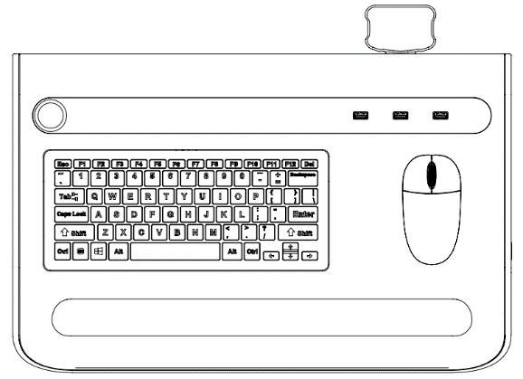

**⑤**

**④**

**⑥**

**③**

**①**

**②**

图4-12 接线面板 图4-13 操作台

|  |  |  |
| --- | --- | --- |
| **接口** | **名称** | **说明** |
| ① | 网口 | 仅限与导引模块、C形臂X光机通讯，所接设备符合GB9706.1的要求 |
| ② | 电源插座 | 220V～电源输入 |
| ⑤ | USB口 | 数据传输，外接鼠标等其他USB设备，外接设备符合GB9706.1的要求，并兼容USB2.0规范。 |
| **按钮** | **名称** | **说明** |
| ③ | 电源开关 | 控制导引台车电源，〇为关闭，**|**为打开 |
| ④ | 主机开关 | 控制系统主机电源，按键上有指示灯，熄灭为关闭，点亮为打开 |
| ⑥ | 光驱 | 用于光盘数据读取 |

#### 4.1.2.2设备移除

1. 点击软件关机按钮，再点击【确认】（或直接下操作台上【主机开关】见图4-13），规划软件关闭，电脑会自动关机。
2. 关闭【电源开关】（见图4-12）。
3. 拔掉电源线、网线并推走台车（见图4-12）。

|  |  |
| --- | --- |
| **注意** | 移动台车时，请握住台车把手，水平推拉，请勿下压或提拉台车把手。 |

## 4.2 导引模块

### 4.2.1软件功能

#### 4.2.1.1.登录

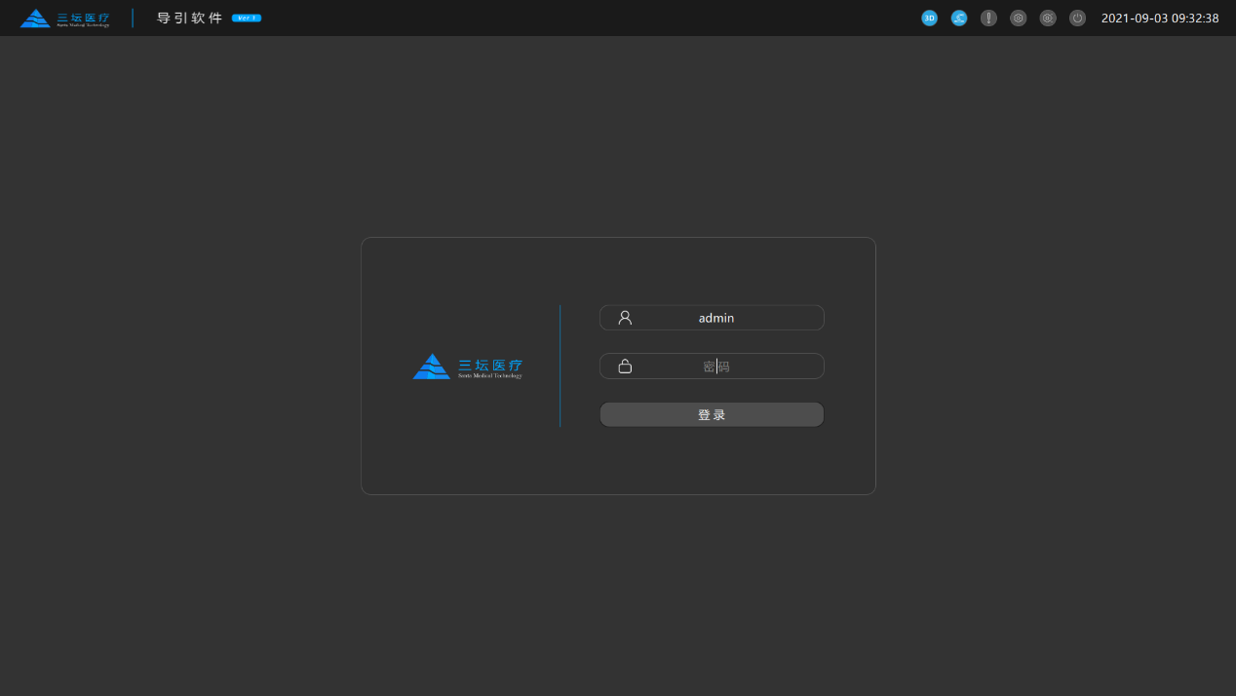

①

图4-14 登录界面

1. 登录区：登录信息输入

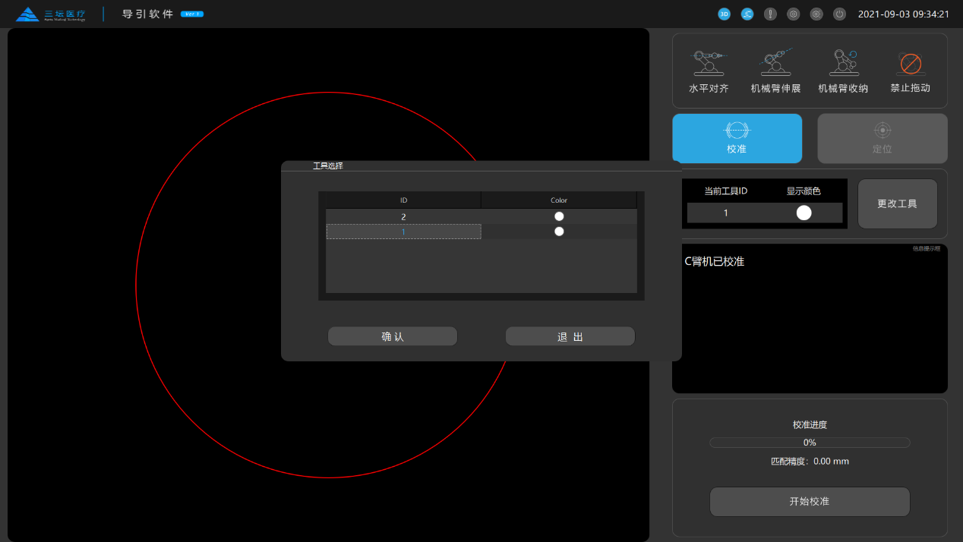

①

**图4-15 工具选择界面**

①工具列表：查看历史工具列表数据

#### 4.2.1.2.校准

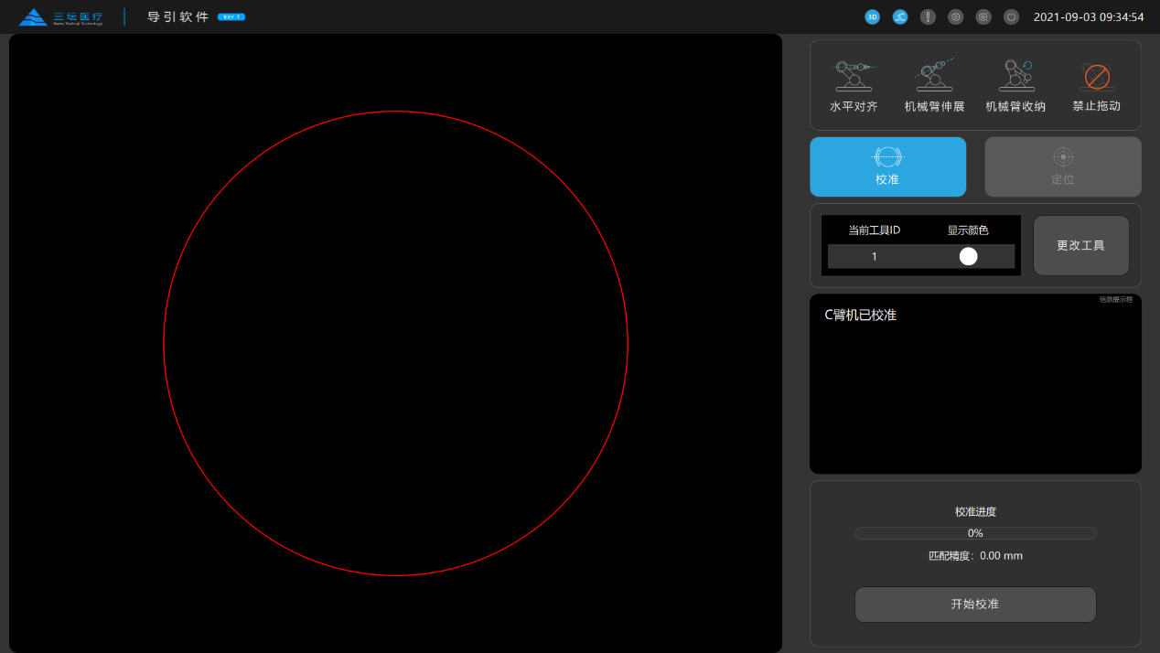

③

②

④

①

⑥

⑤

①

**图4-16 校准页面**

①视图显示：查看2D视图

②功能操作区1：【水平对齐】、【机械臂伸展】、【机械臂收纳】、【禁止拖动】

③工具显示：查看当前使用工具

④信息提示框：查看提示信息

⑤进度条显示：查看校准进度

⑥功能操作区2：【开始校准】

#### 4.2.1.3定位

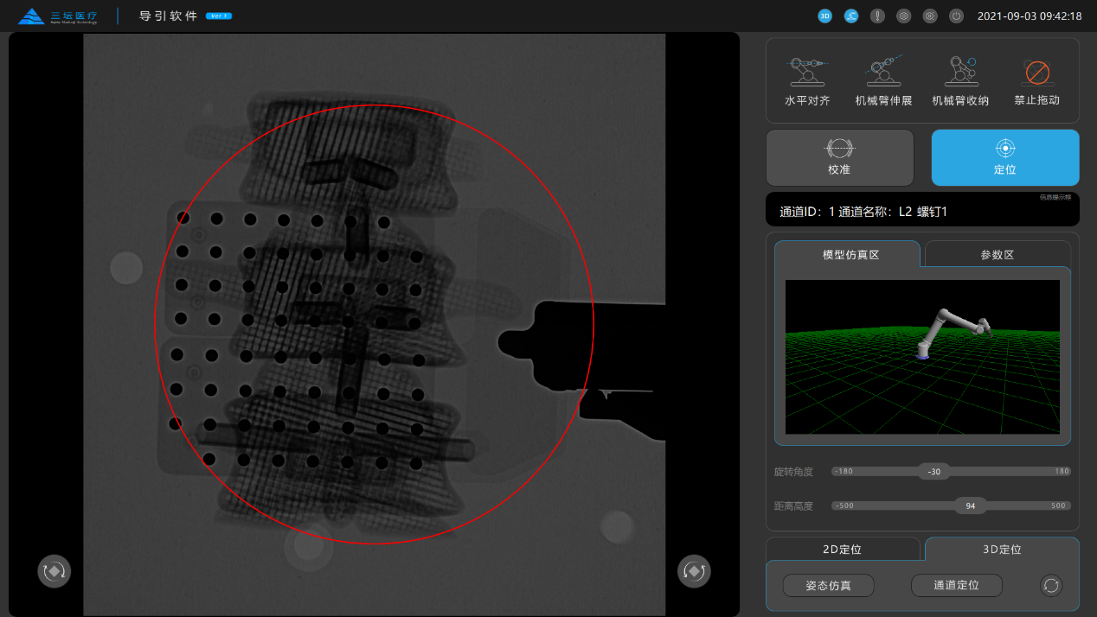

③

⑥

⑤

④

②

①

**图4-17 定位界面**

①视图显示：查看2D视图

②功能操作区1：【水平对齐】、【机械臂伸展】、【机械臂收纳】、【禁止拖动】

③信息提示框：查看提示信息

④仿真显示：查看仿真姿态

⑤功能操作区2：调整仿真姿态

⑥功能操作区3：【姿态仿真】、【通道定位】、【重置】

#### 4.2.1.4 其他菜单

4.2.1.4.1辅助设备

查看并修改机械臂及规划软件连接状态。

4.2.1.4.2关于

查看软件版本信息及公司信息。

4.2.1.4.3 图片导出

校准后的图片导出到U盘。

4.2.1.4.4 日志导出

系统日志导出到U盘。

4.2.1.4.5 机械臂控制

查看机械臂的6轴数据。

4.2.1.4.6 参数设置

查看校准参数、2D、3D补偿数据及机械臂包头信息。

4.2.1.4.7系统配置

C形臂X光机正侧位校准：C形臂X光机正侧位图像畸变校准。

网络设置：查看并修改IP、端口、子网掩码信息。

Tool文件导入：导入Tool数据。

4.2.1.4.8 退出

点击软件右上角关机按钮，再点击【确认】，导引软件关闭，同时电脑会自动关机。

### 4.2.2硬件功能



**④**

**⑦**

**⑧**

⑨

**⑥**

**⑤**

**③**

**②**

**①**

图4-18 导引模块结构示意图

|  |  |  |
| --- | --- | --- |
| **编号** | **名称** | **说明** |
| ① | 机械臂 | 手术导引执行 |
| ② | 显示器Ⅱ | 显示导引台车的信息  可上下旋转30°，绕轴旋转±30° |
| ③ | 操作台 | 放置及操作鼠标和键盘  可旋转90° |
| ④ | 机械臂状态指示灯 | 灯光不亮：机械臂掉电  蓝灯常亮：待机  绿灯闪烁：定位过程中，脚踏踩下  黄灯常亮：定位过程中，脚踏中途松开  黄灯闪烁：机械臂保护性停止 |
| ⑤ | 台车把手 | 移动台车用 |
| ⑥ | 急停开关 | 机械臂保护性停机 |
| ⑦ | 接线面板 | 电源开关、主机开关、机械臂开关、脚踏插座、网口、USB口 |
| ⑧ | 万向脚杯 | 支撑台车 |
| ⑨ | 脚轮 | 万向、可锁定 |
|  | 键盘 | 用户操作 |
|  | 支撑杆 | 固定体位反馈模块 |
|  | 脚踏 | 控制机械臂运动 |

|  |  |
| --- | --- |
| **说明** | 1、设备的所有指示灯为LED灯，在产品的全生命周期内不用更换。 |
| **注意** | 1、手术中，机械臂需套上无菌罩，以免误接触患者。   1. 移动台车时，请握住台车把手，水平推拉，请勿下压或提拉台车把手。 |

#### 4.2.2.1接口、按钮及指示

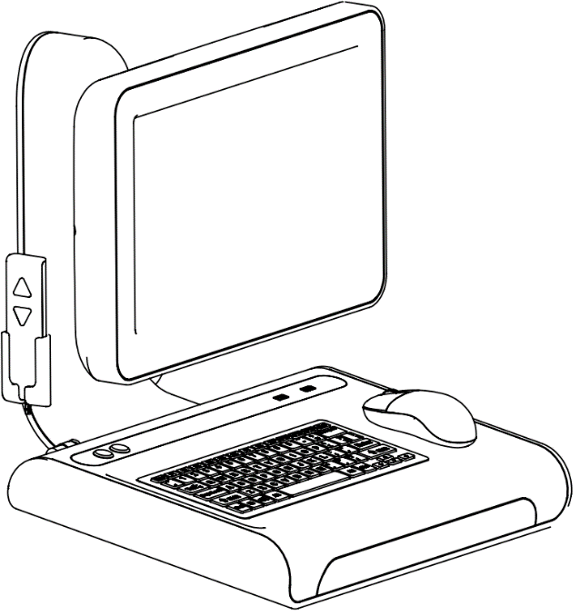

**⑥**

**⑤**

**④**

**③**

**②**

**①**

图4-19 操作台

⑩

⑪

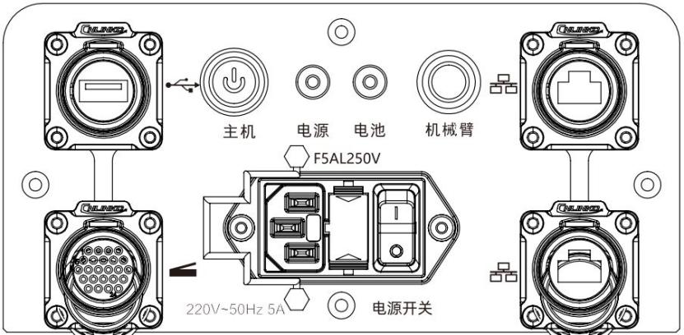

**⑧**

**⑦**

**⑥**

⑨

⑪

图4-20 接线面板

|  |  |  |
| --- | --- | --- |
| **接口** | **名称** | **说明** |
| ③ | 线控手柄插座 | 连接线控手柄 |
| ⑥ | USB口 | 数据传输，外接鼠标等其他USB设备，外接设备符合GB9706.1的要求，并兼容USB2.0规范。 |
| ⑦ | 脚踏插座 | 连接脚踏的插头 |
| ⑧ | 网口 | 与规划台车进行数据交互，外接设备需符合GB9706.1的要求 |
| ⑪ | 电源插座 | 220V～电源输入 |
|  | 电源指示灯 | 220V～电源电源指示 |
|  | 电池指示灯 | 内部UPS电池指示，充电时亮 |
| **按钮** | **名称** | **说明** |
| ① | 通道升  按钮 | 机械臂前端的定位通道上升 |
| ② | 通道降  按钮 | 机械臂前端的定位通道下降 |
| ④ | 台车升  按钮 | 台车上升 |
| ⑤ | 台车降  按钮 | 台车下降 |
| ⑨ | 电源开关 | 控制导引模块电源，〇为关闭，**|**为打开 |
| ⑩ | 主机开关 | 控制系统主机电源开、关 |
| ⑪ | 机械臂  开关 | 控制机械臂电源开、关 |

|  |  |
| --- | --- |
| **注意** | 1、手术前应保证台车万向脚杯落地。  2、校准完成后若机械臂遭受碰撞，可能会影响定位精度，应进行重新校准。  3、术中若导引台车发生位移，应进行重新校准。  4、术中激光点发生位移，应立即停止手术，重新校准后方可继续执行手术。  5、电源开关打开后等待10秒，待内部UPS启动后再进行其他操作。  6、内部UPS在外部电源异常断电情况时最多供电5分钟，在确认安全的前提下移除设备。  7、机械臂异常断电时，应确保设备故障解除后重新启动机械臂。 |

#### 4.2.2.2设备移除与关机

1. 按下定位器上的压杆（图3-9），将配准板拔出，松开压杆即可。
2. 点击导引软件主界面右上角的【机械臂收纳】按钮，待机械臂运动至初始收纳位置。
3. 长按操作台上的【台车升按钮】（图4-19）使得台车脚轮着地。
4. 先点击导引软件界面关机按钮15，系统关机，再按下接线面板【机械臂开关】（图4-20），待接线面板上的【主机开关】与【机械臂开关】两个按键上的灯均熄灭。
5. 按下接线面板电源开关，台车关机。
6. 拔除电源线网线，收纳脚踏并移除台车。

|  |  |
| --- | --- |
| **注意** | 1、请勿暴力拆卸定位器或用手按压配准板，需握住定位器根部金属部分操作，小心缓慢取下，放入工具包中，见图4-21。  2、转接法兰Ⅰ与转接法兰Ⅱ请勿拆卸。 |

## 4.3 工具包

结构组成

**③**



**⑤**

**④**

**②**

**①**

图4-21 工具包

|  |  |  |
| --- | --- | --- |
| **编号** | **名称** | **说明** |
| ① | 套筒 | 根据克氏针直径选择相应规格套筒 |
| ② | 配准板 | 用于系统校准 |
| ③ | 转接法兰Ⅰ | 连接机械臂与法兰Ⅱ |
| ④ | 转接法兰Ⅱ | 连接法兰Ⅰ与定位器 |
| ⑤ | 定位器 | 放置套筒，辅助手术定位 |

## 4.4体位反馈模块

结构组成

①



②

③

图4-23 体位反馈模块

|  |  |  |
| --- | --- | --- |
| **按钮** | **名称** | **说明** |
| ① | 激光开关 | 轻按开关，激光会在高、中、低、关四种状态之间循环切换。 |
| ② | 调节旋钮 | 拨动旋钮，激光点距会在1、2、3、4档之间循环切换，左右拨动均可。 |
| ③ | 激光窗口 | 激光发射窗口 |

# 5 操作说明

## 5.1系统业务流程

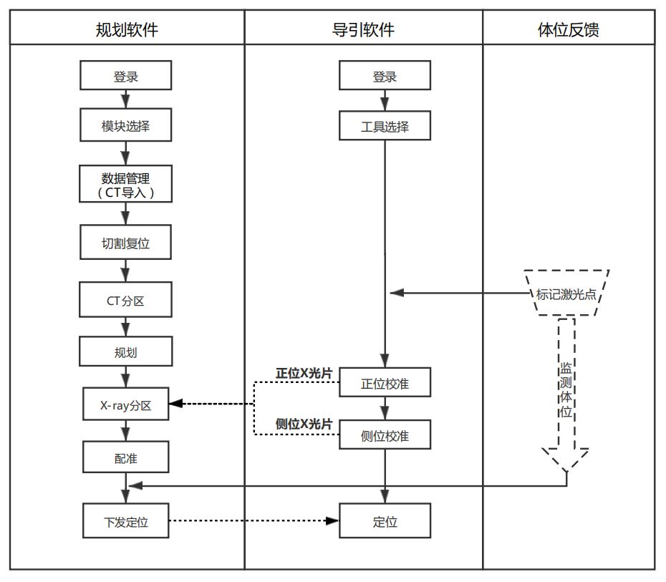

图5-1系统业务流程图

## 5.2操作说明

### 5.2.1 准备工作

#### 5.2.1.1开启规划模块

* 1、开启规划台车接线面板上的【电源开关】（图4-12）；
* 2、按下规划台车操作台上【主机开关】（图4-13），系统启动后，自动进入规划软件。

#### 5.2.1.2开启导引模块

1、开启导引台车接线面板上的【电源开关】（图4-20）（开启后，绿色的电源指示灯会点亮）；

2、等待10秒钟后（待内部UPS启动），按下【主机开关】（图4-19）按钮，按钮指示灯点亮。系统启动后，自动进入导引软件；

3、按下【机械臂开关】按钮，按键指示灯闪烁，启动机械臂，约40秒后听到咔嗒的响声，并且机械臂电源指示灯常亮，机械臂启动完成。

### 5.2.2规划软件操作

#### 5.2.2.1登录

* 输入用户名及密码，点击【登录】，进入下一界面；



图5-2 登录页面

#### 5.2.2.2模块选择

* 【机械臂（基础）】默认选中状态，点击【下一步】，进入数据管理界面；

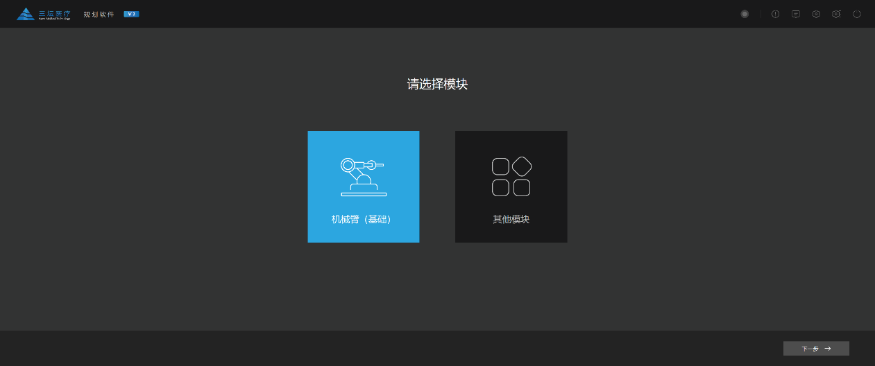

图5-3 模块选择页面

#### 5.2.2.3数据管理

* 插入U盘，点击【导入】，选择U盘内的CT数据，点击【确认】；
* 选择左侧最多序列，调整视图窗宽/窗位，点击【下一步】，进入切割复位页面；



图5-4 数据管理页面

|  |  |
| --- | --- |
| **注意** | 1、CT数据格式需为.DCM格式。  2、CT数据的三维重建层厚小于等于1.0mm。 |

#### 5.2.2.4切割复位

* 点击【切割】，在视图上框选封闭区域，点击【切除内部/外部】，然后【保存】；选择切割列表多个骨块，点击【复位】；
* 可以对骨块进一步微调，点击【下一步】，进入CT分区页面；
* 若不需要对图像进行切割，直接点击【下一步】；



图5-5 切割复位页面

#### 5.2.2.5 CT分区

* 点击【分区】按钮，在正位视图上画分区线，调整分区线到合适位置；
* 分区列表，手动设置椎体部位和椎体标记，点击【下一步】，进入规划页面；
* 若不需要对图像进行分区，直接点击【下一步】；



图5-6 CT分区页面

#### 5.2.2.6 规划

* 医生根据CT数据，对置钉进行规划，点击【手动添加】，在2D任意视图上规划螺钉，调整螺钉位置，完成后点击【下一步】；



图5-7 规划页面

#### 5.2.2.7 X-ray分区

（前置条件）机械臂分别摆正位/侧位姿态，拍正侧X光片，发送到规划软件X-Ray分区页面，（具体操作查看步骤5.2.3.3）；

* 点击【分区】按钮，在正位/侧位视图上画分区线，调整分区线到合适位置;
* 分区列表，手动设置椎体部位和椎体标记，点击【下一步】，进入配准页面；



图5-8 X-ray分区页面

#### 5.2.2.8 配准

* 分区列表，选中区块，点击【配准】，对每节椎体进行逐一配准；配准完，软件会计算相似度值；
* 医生根据配图情况与相似度值进行判断及调整，确定无误后，点击【下一步】，进入定位页面。



图5-9 配准页面

|  |  |
| --- | --- |
| **注意** | 配准后相似度应≥90%，否则无法达到系统定位精度。 |

#### 5.2.2.9下发定位

* 选择需要定位的螺钉，点击【定位】，规划软件将定位数据发送至导引软件。



图5-10 定位页面

### 5.2.3 导引软件操作

#### 5.2.3.1登录

* 输入用户名及密码，点击【登录】，进入下一界面；



图5-11 导引软件登录页面

#### 5.2.3.2工具选择

* 根据手术中使用的工具编号进行选择，点击【确认】。



图5-12 工具选择

|  |  |
| --- | --- |
| **注意** | 1、工具包的使用次数在每次使用时需要记录，在达到规定的使用次数后需要及时更换。每次更换工具包时，点击软件中【更改工具】按钮，进行工具信息更新。超过规定的使用次数后，工具包的精度会下降。 |

#### 5.2.3.3正/侧位校准



图5-13 主页面

**正位校准**

* 点击【禁止拖动】，变为手动拖动模式，踩住脚踏，拖动机械臂到水平位置，点击【手动拖动】，点击【水平对齐】，踩脚踏，定位器及校准板水平对齐后，使用C形臂X光机拍X光片，发送到导引软件；
* 点击【开始校准】按钮，弹出校准后的图片，点击【退出】，校准成功，图像自动发送到规划软件。

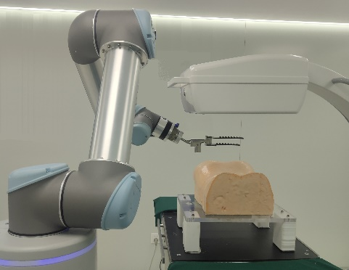 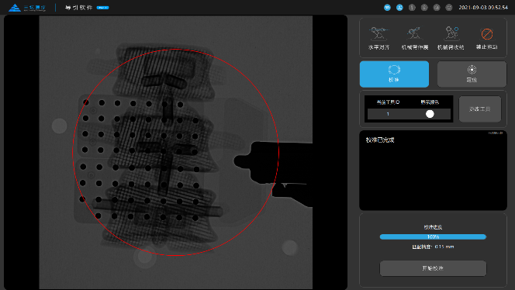

图5-14(1)机械臂正位姿态 图5-14（2）正位校准成功

**侧位校准**

* 点击【禁止拖动】，变为手动拖动模式，踩住脚踏，拖动机械臂到侧位姿态，使用C形臂X光机拍X光片，发送到导引软件；
* 点击【手动拖动】，变为禁止拖动模式，点击【开始校准】按钮，弹出校准后的图片，点击【退出】，校准成功，图像发送到规划软件。

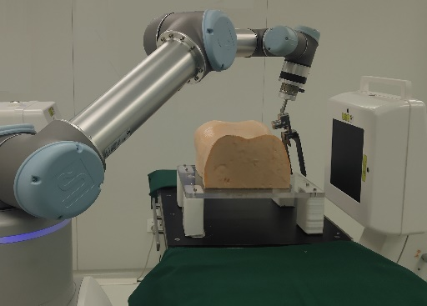 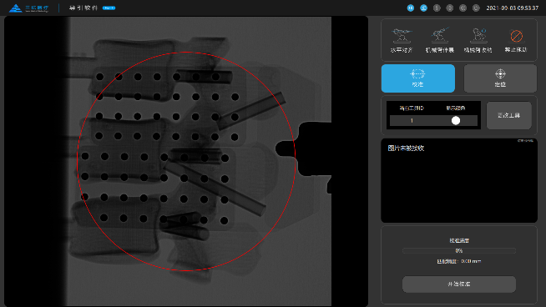

图5-15(1) 机械臂侧位姿态 图5-15(2)侧位校准成功

|  |  |
| --- | --- |
| **注意** | 机械臂拖动过程中用力过猛或过快，可能造成机械臂保护性停止，延误手术进程。 |

#### 5.2.3.4定位

导引软件接收到来自规划软件的定位信息后，切换到定位功能；

调整仿真区机械臂旋转角度和距离高度，点击【姿态仿真】，仿真区会模拟机械臂运动轨迹，仿真区模拟运动结束；

点击【通道定位】，踩住脚踏，机械臂运动到指定位置。

定位完成后，如果前端器械的定位套筒距离患者的距离比较远，可以取下遥控手柄，一边观察定位高度，一边通过遥控手柄上的【通道升】和【通道降】两个按钮调整定位套筒的高度（调整过程中，机械臂会沿套筒轴线方向移动）。【通道升】按钮可以让定位套筒远离患者，【通道降】按钮可以让定位套筒远离患者靠近患者。



图5-16 导引软件（定位）

|  |  |
| --- | --- |
| **注意** | 1、脚踏是通道定位时机械臂的使能开关，术中应密切关注机械臂运动轨迹，预感到有碰撞危险，立即松开脚踏，机械臂即可停止，排除危险后，踩下脚踏，机械臂可以继续运动。  2、遥控手柄上的按钮只有按下，机械臂才能运动，松手后，机械臂停止。  3、机械臂运动中，如果碰撞到患者或者而其他障碍物，会保护性停止，需要排除障碍后，才可继续运行。  4、如遇紧急情况，请拍急停按钮，机械臂会掉电。  5、脚踏及遥控手柄禁止仅由操作人员进行控制。 |

### 5.2.4 体位反馈模块操作

1.在校准前，先使用医用绑带固定患者；

2.调整体位反馈模块，控制激光束照射到病灶附近，用无菌笔或标记贴标记出三个激光点位置（三个激光点不在一条直线上）（如图5-17）；

3.在术中观察病人体表处的激光点位置，监测体位。若使用标记贴，激光中心点移到圆圈外部时即判定为体位发生了移动。

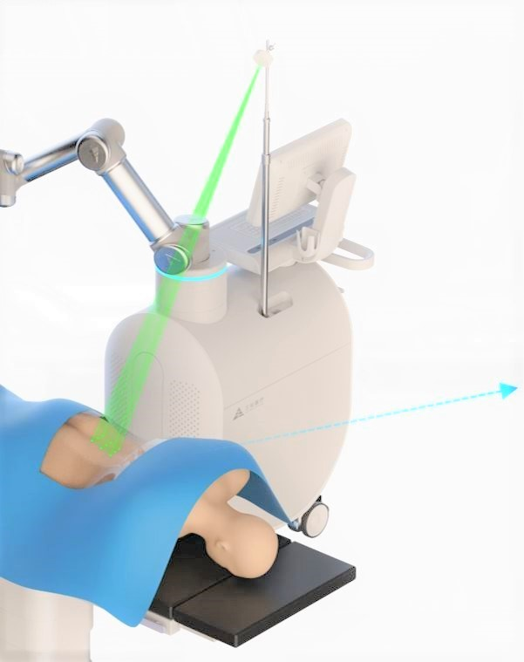

选取三个不在一条直线上的激光点

√

√

√

图5-17

 图示

激光对准中心 体位移位 激光对准中心 体位移位

图5-18记号笔标记法 图5-19 标记贴法

|  |  |
| --- | --- |
| **注意** | 1、术中应密切关注激光点与人体标记点是否错位，如发现移位请及时停止手术，重新配准后继续进行手术。  2、标记好激光位置后，请勿调整激光位置或调节旋钮，否则需要重新标记激光位置。 |

# 6维护、保养

## 6.1日常清洁

* 本设备日常使用时，除工具包外（灭菌见2.8.3的要求），其他部分不需要灭菌消毒，但每次使用完毕后进行清洁。先断开所有设备电源，再使用湿布清洁设备外表面：显示器、键盘、台车外壳、机械臂、体位反馈模块等。如有污痕，使用中性清洁剂（例如洗洁精）对污痕进行清除。不要使用具有强溶解性质的清洁剂，以免损毁有色部件或塑料部件。不要让液体溅到设备上。

|  |  |
| --- | --- |
| **注意** | 1、清洁之前必须关机并拔掉电源，确保所有指示灯都熄灭。  2、连接器、按钮周围只能使用干布清洁，不能使用湿布。 |
| **警告** | 1、不要让液体溅入设备，以免引起短路、电击和火灾。如果不小心使液体滴入，千万不要连接电源或开启设备，直至设备完全干燥为止。 |

## 6.2 运行时的维护、保养

* 运行时严格按说明书的要求操作机器即可。

## 6.3 长期停放时的维护、保养

6.3.1存放环境

* 环境温度：-5℃～40℃；
* 相对湿度：20%～85%；
* 大气压力：860hPa～1060hPa。

6.3.2 保养维护

* 暂时存放前，按照6.1的方法进行常规清洁，确保无异物附着；
* 长期存放且未使用时，应每隔一个月通电开机运行一次并对设备表面进行常规清洁，确保无异物附着。

## 6.4 定期维护

定期维护应由厂家技术人员或厂家授权的维修工程师执行。

维护检查内容如下：

表6-1

|  |  |  |
| --- | --- | --- |
| **检查项目** | **内容** | **周期** |
| 电源 | 保险丝 | 1年 |
| 电源开关 | 1年 |
| 机械部分 | 脚轮与刹车 | 1年 |
| 升降立柱 | 1年 |
| 规划模块操作台 | 1年 |
| 导引模块操作台 | 1年 |
| 体位反馈模块 | 检查开关、旋钮 | 1年 |
| 控制与指示 | 规划模块显示器 | 1年 |
| 规划模块键盘、按键 | 1年 |
| 规划模块按键、指示器 | 1年 |
| 导引模块显示器 | 1年 |
| 导引模块键盘、按键 | 1年 |
| 导引模块按键、指示器 | 1年 |
| 机械臂 | 绝对定位精度 | 1年 |
| 内部UPS | 更换 | 4年 |

|  |  |
| --- | --- |
| **注意** | 1. 维护前向医院申请单独的维护检查场所及时间，避免影响患者正常使用。 2. 维护人员应遵守医院的防辐射要求，佩戴必要的防护用品。   3、设备检查前，确保所有电源线均已断开，以防电击危害。 |

## 6.5 熔断器的更换说明

本设备在网电源接口处包含有2只F5AL250V型熔断器(见图6-1)。

即使在正常使用的情况下，熔断器因老化或网电源波动，可能会导致其损坏。本设备可通过打开熔断器座进行熔断器更换。

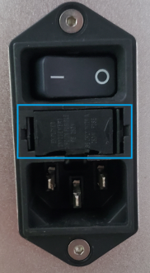

图6-1 熔断器座位置

更换熔断器时，应严格遵循以下步骤：

1.拔除电源电缆，避免带电更换；

2.使用工具（如镊子等），按压熔断器座2侧弹性簧片（见图6-2）；

3.簧片按压到位后，向外侧轻拉，取出熔断器座（见图6-3）；

4.取出熔断器座中损坏的熔断器（应同时更换2只熔断器，即使仅有1只熔断器损坏），然后安装新的熔断器。熔断器的尺寸为20mm×5mm（见图6-4）；

5.将熔断器座重新插入原位置(见图6-1)。

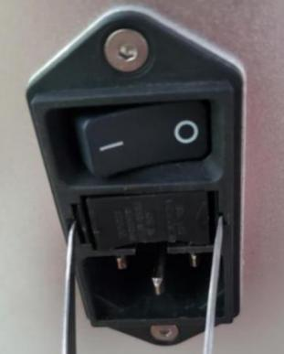 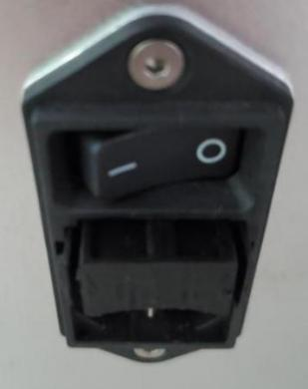 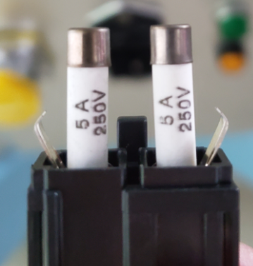

图6-2 按压弹性簧片 图6-3 取出熔断器座 图6-4 更换熔断器

## 6.6体位反馈模块更换电池

体位反馈模块电池耗尽时，激光会闪烁，应立刻更换电池。体位反馈模块发出的激光会以闪烁的形式提示。

电池型号：一节7号碱性电池LR03/AAA，电压为DC1.5V。

更换方法：

1. 分别握住上、下壳体，逆时针旋开。（见图6-5）
2. 在露出的电池盒上取出电池。（见图6-6）
3. 装上新的7号碱性电池。
4. 扣上体位反馈模块的上、下壳体，顺时针旋紧。

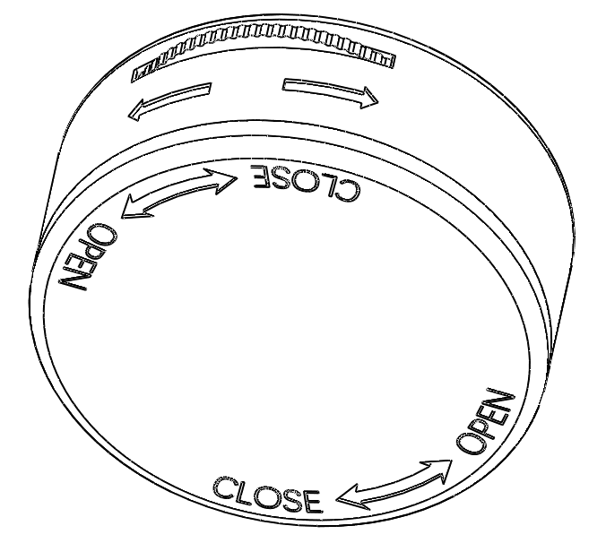 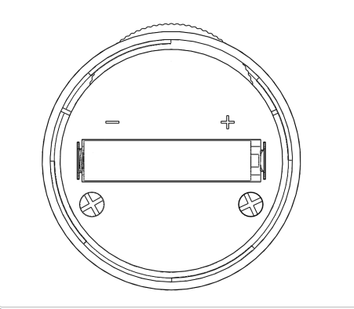

正极

负极

下壳体

上壳体

图6-5 图6-6

|  |  |
| --- | --- |
| **注意** | 1、注意电池极性，电池上的+号对准电池盒上的+号。  2、更换完成后，轻按以下按钮，如果有激光发出，说明更换成功，再旋紧外壳。  3、只能使用7号碱性电池：LR03/AAA，其他型号的电池可能导致激光器不稳定或不工作。  4、更换电池时不要同时接触上体位反馈模块与患者。 |
| **警告** | 1、打开激光时，禁止对准人眼，以免造成损伤。  2、长时间不使用体位反馈模块时，请取出电池，以免电池漏液腐蚀电路。 |

## 6.7 导引台车内部UPS说明

导引台车内部安装有UPS（不间断供电设备），使用中遭遇停电时请立即停止使用，UPS限时供电5分钟，仅供撤离设备用。

UPS型号为CASPLE-K6G，容量1000VA 800W，外部供电：220V交流电，50Hz，内部供电：DC 24V。

UPS正常使用中无需保养，但需要每4年进行一次更换。设备如长期不用，存储期间每年需插上电源至少两小时进行充电，以防内部电池损坏。到期后联系厂家技术人员或厂家授权的维修工程师进行更换，更换下的UPS按照相关医院要求进行处置。

|  |  |
| --- | --- |
| **注意** | 使用其他型号的UPS会产生不可预知的风险。 |
| **警告** | UPS内部严禁非专业人员私自拆卸，以免发生电击、火灾、爆炸等伤害。  外部电源拔掉时，UPS会延时供电5分钟，主机电源指示灯及机械臂指示灯还会点亮，请勿随意拆开机箱，以免发生电击伤害。 |

## 6.8 其他说明

本设备仅由厂家技术人员或厂家授权的维修工程师（不包括使用单位的技术人员）进行维修，因此不提供电路图、元器件清单、图注、校正细则及其他资料。

# 7 保修条款

模块化手术导引系统及其附属配件均无用户可修理的部分，用户不得随便拆卸和修理。无特殊情况本公司原则上不向用户提供电路和工作原理等技术资料。损坏的部件可能造成危险，必须及时修复或更换新部件，请立即与本公司售后服务中心联系。用户按以下注明的期限和条件，从出厂之日起，一年内，因制造质量问题不能正常使用时，本公司将免费维修或更换产品。此保修不包括耗材部分。

以下问题，不在保修范围内：

①因用户使用不当而引起的故障或损伤。

②购买后发生的因移动摔落、碰撞而造成的故障或损伤。

③因非本公司专业人员或非本公司授权的专业人员处进行修理、改造、分解而引起的故障或损伤。

④购买后发生的，因火灾、天灾地变等引起的故障或损伤。

⑤因其他设备而引起的故障或损伤。

⑥用户私自涂改、更换机身编号。

本公司对因本产品的故障而直接或间接地引起其他连接设备所发生的故障恕不负责。

# 8 软件许可协议

本监测系统上加载的计算机软件（“授权软件”)仅限于授权使用。用户只能按照本许可协议的条款进行使用。杭州三坛医疗科技有限公司保留授权软件的一切所有权（包括但不限于著作权等知识产权）。

## 8.1 许可

用户只能使用授权软件的特定系统。

## 8.2 限制和禁止

未经杭州三坛医疗科技有限公司书面同意，任何人不得以任何方式将授权软件从本系统转移至其他任何计算机或者系统、不得将授权软件及其相关文档的副本传送给其他人、不得修改或者翻译授权软件。

用户不得删除本软件及其他副本上一切关于版权的信息；对本软件进行反向工程，如反汇编、反编译等。

## 8.3 终止

本许可协议一直保持有效，直到终止。如果您未能遵守本许可协议的任何条款或者规定，本许可协议将自动终止，杭州三坛医疗科技有限公司不会另行通知。本许可协议终止后，用户将不能继续使用此授权软件。

## 8.4 有限保证

杭州三坛医疗科技有限公司保证该软件，在保持更新和正确使用下，会按照所需功能执行。不包含任何恶意代码插入，影响本软件功能。

如果此软件因为您的疏忽，滥用或误用导致故障，那此有限保证是无效的。

## 8.5 保留

杭州三坛医疗科技有限公司保留对软件版本进行升级，对功能、内容、结构、界面、运行方式等进行修改或自动更新的权利。

# 9提示信息及措施

## 9.1 指示灯

表9-1 规划模块指示灯说明

|  |  |  |
| --- | --- | --- |
| **序号** | **提示信息** | **信息说明** |
| ① | 台车两侧电源指示灯：蓝色 | 设备供电开启 |
| ② | 台车前面主机指示灯：蓝色 | 电脑开启 |
| ③ | 主机上电按钮灯点亮：蓝色 | 电脑开启 |
| ④ | 显示器指示灯：琥珀色 | 显示屏上电无信号输入 |
| 显示器指示灯：蓝色 | 显示屏上电正常显示 |
| ⑤ | 键盘NUM Lock 灯：蓝色 | 数字锁定指示灯 |
| 键盘Caps Lock 灯：蓝色 | 字母大写锁定指示灯 |
| 键盘Scroll Lock 灯：蓝色 | 屏幕滚动锁定指示灯 |
| ⑥ | 光驱指示灯：白色闪烁 | 读取数据中 |



⑥

②

⑤

④

③

①

图9-1 规划模块指示灯位置图

表9-2 导引模块指示灯说明

|  |  |  |
| --- | --- | --- |
| **序号** | **提示信息** | **信息说明** |
| ① | 电源指示灯：绿色 | 设备供电开启 |
| ② | 主机上电按钮指示灯：蓝色 | 电脑开启 |
| ③ | 电池指示灯：绿色 | UPS电池充电中 |
| ④ | 机械臂上电按钮灯闪烁：蓝色 | 机械臂启动中 |
| 机械臂上电按钮灯点亮：蓝色 | 机械臂启动完成 |
| ⑤ | 机械臂状态指示灯常亮：蓝色 | 机械臂上电待机 |
| 机械臂状态指示灯闪烁：绿灯 | 定位过程中，脚踏踩下 |
| 机械臂状态指示灯常亮：黄灯 | 定位过程中，脚踏中途松开 |
| 机械臂状态指示灯闪烁：黄灯 | 机械臂保护性停止 |
| ⑥ | 键盘NUM Lock 灯：蓝色 | 数字锁定指示灯 |
| 键盘Caps Lock 灯：蓝色 | 字母大写锁定指示灯 |
| 键盘Scroll Lock 灯：蓝色 | 屏幕滚动锁定指示灯 |



⑥

⑤

①②③④

图9-2 导引模块指示灯位置图

表9-3 体位反馈模块提示灯说明

|  |  |  |
| --- | --- | --- |
| **序号** | **提示信息** | **信息说明** |
| ① | 绿色激光闪烁 | 电量不足 |



①

图9-3 体位反馈模块指示灯位置图

## 9.2 标识符号信息

表9-4 规划台车符号信息说明

|  |  |  |
| --- | --- | --- |
| **符号信息** | **说明** | **位置** |
| 2 | 注意 | 铭牌 |
| 3 | 查看说明书 | 铭牌 |
| 8 | 显示器左右旋转30° | 显示器支架 |
| 6 | 工作台左右旋转30° | 工作台支撑柱 |
| 15 | 当心夹手 | 工作抽屉 |
| 14 | 水平推拉 | 台车把手 |
| 11 | 保护接地 | 台车内部 |
| 9 | 火线 | 台车内部 |
| 10 | 零线 | 台车内部 |
| ViewSonic | 显示器品牌 | 显示器 |
| 4 | 网口 | 台车 |
| 3 | USB口 | 台车 |
| POWER | 主机电源按钮 | 工作台 |
|  | 按压打开 | 抽屉盒 |
|  | 光驱 | 工作台 |
|  | 电源开关 | **|** 开  〇 关 |
| 1 | 显示器支架最大负载29.2kg | 显示器支架 |

表9-5 导引台车符号信息说明

|  |  |  |
| --- | --- | --- |
| **符号信息** | **说明** | **位置** |
| 2 | 注意 | 铭牌 |
| 3 | 查看说明书 | 铭牌 |
| 1 | 脚踏防护等级IPX8 | 铭牌 |
| 4 | 显示器上下旋转30° | 显示器支架 |
|  | 显示器左右旋转30° | 显示器支架 |
| 2 | 显示器支架最大负载14kg | 显示器支架 |
| 3 | 支撑杆最大负载1.2kg | 支撑杆 |
| 4 | 鼠标托最大负载440g | 工作台侧 |
| 5 | 遥控手柄托最大负载320g | 工作台侧 |
| 14 | 水平推拉 | 台车把手 |
| 11 | 保护接地 | 台车内部 |
| 12 | 功能接地 | 台车内部 |
| 9 | 火线 | 台车内部 |
| 10 | 零线 | 台车内部 |
|  | 机械臂最大负荷5kg | 机械臂末端 |
| 7 | 按压定位器压杆 | 定位器 |
| 19 | 定位器装、卸方向 | 转接法兰Ⅱ |
| 捕获 | 移动台车时禁止推拉机械臂 | 机械臂 |
| 17 | 用户禁止拆卸UPS及电池 | UPS机箱 |
| 15 | 当心夹手机械磨损 | 工作抽屉 |
| 5 | 工作台面可以向左旋转90度 | 工作台支撑柱 |
| 16 | 线控手柄 | 工作台面 |
|  | 电源开关 | **|** 开  〇 关 |
| 4 | 网口 | 台车 |
| 3 | USB口 | 台车 |
| 2 | 脚踏接口 | 台车 |
|  | 按压打开 | 抽屉盒，支撑杆盒 |
| 1 | 通道上升按键 | 遥控手柄 |
| 2 | 通道下降按键 | 遥控手柄 |
| e9c931203a9ea03eadcd4c1c5b2b85f | 台车升按钮 | 工作台面 |
| e9c931203a9ea03eadcd4c1c5b2b85f | 台车降按钮 | 工作台面 |
| Push | 按压打开 | 脚踏插头 |

表9-6 体位反馈模块符号信息说明

|  |  |  |
| --- | --- | --- |
| **符号信息** | **说明** | **位置** |
| 13 | 1类激光产品提示 | 体位反馈模块 |
| 捕获 | 旋转打开和关闭 | 体位反馈模块 |
| LR03/AAA | 碱性电池型号 | 体位反馈模块 |
| 2 | 注意 | 铭牌 |
| 3 | 查看说明书 | 铭牌 |
| **+** | 电池正极 | 体位反馈模块 |
| **-** | 电池负极 | 体位反馈模块 |

表9-7 包装符号信息说明

|  |  |  |  |
| --- | --- | --- | --- |
| **符号信息** | **说明** | **符号信息** | **说明** |
| 1 | 向上放置 | 5 | 禁止雨淋 |
| 2 | 易碎物品 | 6 | 禁止堆码 |
| d973ac91c4d07e5123d15b985f21090 | 运输温度：-15℃至40℃ | 7 | 运输湿度20%至85% |
| a22a540cabac6ff52fba26d6b4d89b6 | 存储温度：-5℃至40℃ | a09842627c907896d4a8bc67f36604b | 储存湿度20%至85% |

## 9.3 操作界面符号说明

表9-8 操作界面符号说明

|  |  |
| --- | --- |
| **图形** | **解释** |
| 1 | 本地para_config.ini mark球个数配置错误 |
| 2 | 机械臂未启动 |
| 3 | 参数配置错误或图片拍的不清楚 |
| 4 | 未发送定位通道 |
| 5 | 定位指令未执行完，不能取消禁止拖动 |

## 9.4 故障分析说明

表9-9 故障分析说明

|  |  |  |
| --- | --- | --- |
| 故障现象 | 原因分析 | 排除方法 |
| 操作时蓝屏 | 1. 连接线被拔掉  2. 系统蓝屏 | 1.检查主控制器、C形臂X光机X光机显示器连接线是否连接  2.重新开启系统 |
| 配准失败，请重试 | 配准板配准姿态不正确 | 按照说明书调整配准板配准姿态 |
| 提示“定位出界” | 定位模式下选择的目标点在可操作区域外 | 在圆内选中目标点 |
| 机械臂上电后电源指示灯不亮 | 1.急停开关未打开  2.电源开关未打开  3.指示灯损坏 | 1.释放急停开关  2.打开电源开关  3.更换指示灯 |
| 机械臂上电后电源指示灯亮，机械臂无正常工作声响且定位装置不能正常拖动 | 1.自由驱动开关接头接触不良 | 1.关闭电源，重启机器  2.打开主控箱，重新插拔安全板和主板之间的网线  3.重新插拔自由驱动开关接头 |
| 点击定位后机械臂不运动 | 1.脚踏插头松动 | 1.重新插拔脚踏插头 |

注：如上述说明还无法解决您的问题请联系我公司售后服务人员。

# 附录A EMC要求

模块化手术导引系统的制造和检测符合以下要求：

YY 0505-2012或YY 9706.102-2021的1组A类

医用电气设备需要特殊的EMC预防措施，并且需按照此文件中规定的EMC环境下安装使用。

**EMC 警告**

* 模块化手术导引系统在使用时不应靠近其它电气设备，或与它们堆放在一起。如果必须靠近或堆放着使用，应该观察模块化手术导引系统和其它设备，确保其在所选配置下可以正常运行。
* 模块化手术导引系统的电磁兼容性（EMC）分级（A类）适合使用在未连接到公共电源网络的专用电源系统上。该系统专为医用设计。

|  |  |
| --- | --- |
| **警告** | 禁止或避免本产品靠近便携式和移动式通信射频设备，可能会影响设备正常运行。  禁止使用不符合本产品规格的电缆和附件，可能会降低本产品对电磁干扰的抗干扰能力。  不应与其它设备叠放使用，如果必须叠放使用，则应观察验证在其使用的配置下能正常运行。  本产品需服从于特殊的EMC方面的防范措施，因此必须按照相应的指导方针安装和使用。 |

对于本设备，需采取有关电磁兼容性（EMC）的特别预防措施，并且必须根据本说明书中规定的电磁兼容信息进行安装和使用。

便携式和移动式射频通信设备对本设备可能会有影响。

必须使用本设备提供的电缆和附件，电缆信息如下：

|  |  |
| --- | --- |
| **电缆名称** | **长度** |
| 脚踏线 | 2 m |
| 品字电源线（规划模块） | 3 m |
| 品字电源线（导引模块） | 3 m |
| 遥控手柄线 | 0.5 m |

除作为内部元器件的备件出售的电缆（换能器）外，使用规定外的附件和电缆（换能器）可能导致设备或系统发射的增加或抗扰度的降低。

设备或系统不应与其它设备接近或叠放使用，如果必须接近或叠放使用，则应观察验证在其使用的配置下能正常运行。

|  |  |
| --- | --- |
| **名称** | **具体描述** |
| 正常工作 | 1、 控制计算机能够正常开启，无死机、蓝屏等，偶有闪屏但可自行恢复；  2、 按照预设模拟目标点，可往复运动，除每次切换目标点外，运动无停顿。 |

|  |  |  |
| --- | --- | --- |
| **指南和制造商的声明——电磁发射**  设备预期在下列规定的电磁环境中使用，购买者或使用者应保证它在这种电磁环境下使用： | | |
| **发射试验** | **符合性** | **电磁环境——指南** |
| 射频发射  GB4824 | 1组 | 设备仅为其内部功能而使用射频能量，因此，它的射频发射很低，并且对附近电子设备产生干扰的可能性很小 |
| 射频发射  GB4824 | A类 | 设备适于在非家用和与家用住宅公共低压供电网不直接连接的所有设施中使用。 |
| 谐波发射  GB17625.1 | 不适用 |
| 电压波动/闪烁发射GB17625.2 | 不适用 |

|  |  |  |  |
| --- | --- | --- | --- |
| **指南和制造商的声明—— 电磁抗扰性**  设备预期在下列规定的电磁环境中使用，购买者或使用者应保证它在这种电磁环境下使用： | | | |
| **抗扰度试验** | **IEC60601试验电平** | **符合电平** | **电磁环境-指南** |
| 静电放电（ESD）  GB/T17626.2 | 接触放电：±6kV  空气放电：±8kV | 接触放电：±6 kV  空气放电：±8 kV | 地面应为木质、混凝土或瓷砖，如果地面用合成材料覆盖，则相对湿度应至少30％ |
| 电快速瞬变脉冲群  GB/T17626.4 | ±2kV对电源线  ±1kV对输入/输出线 | ±2kV对电源线  不适用 | 网电源应具有典型的商业或医院环境中使用的质量。 |
| 浪涌  GB/T17626.5 | 线对线：±1kV  线对地：±2kV | 线对线：±1 kV  线对地：±2 kV | 网电源应具有典型的商业或医院环境中使用的质量。 |
| 电源输入线上电压暂降、短期中断和电压和变化  GB/T17626.11 | < 5% UT，持续0.5周期(在UT 上，> 95%的暂降)  40% UT，持续5周期(在UT 上，60%的暂降)  70% UT，持续25周期(在UT 上，30%的暂降)  < 5% UT，持续5s  (在UT 上，> 95%的暂降) | < 5% UT，持续0.5周期(在UT 上，> 95%的暂降)  40% UT，持续5周期(在UT 上，60%的暂降)  70% UT，持续25周期(在UT 上，30%的暂降)  < 5% UT，持续5s  (在UT 上，> 95%的暂降) | 网电源应具有典型的商业或医院环境中使用的质量。如果**设备**的用户在电源中断期间需要连续运行，则推荐**设备**采用不间断电源或电池供电 |
| 工频磁场（50Hz/60Hz）  GB/T 17626.8 | 3 A/m | 3 A/m | 工频磁场应具有在典型的商业或医院环境中典型场所的工频磁场水平特性 |
| 注：UT 是指施加试验电压前的交流电网电压。 | | | |

|  |  |  |  |
| --- | --- | --- | --- |
| **指南和制造商的声明—— 电磁抗扰性**  设备预期在下列规定的电磁环境中使用，购买者或使用者应保证它在这种电磁环境下使用： | | | |
| **抗扰度试验** | **IEC60601试验电平** | **符合电平** | **电磁环境-指南** |
| 射频传导  GB/T 17626.6  射频辐射  GB/T 17626.3 | 3 V（有效值）  150kHz - 80MHz  3 V/m  80MHZ - 2.5GHZ | 3 V（有效值）  3 V/m | 便携式和移动式射频通信设备不应比推荐的隔离距离更靠近设备的任何部分使用，包括电缆。该距离由与发射机频率相应的公式计算  推荐的隔离距离  d =1.2 $\sqrt{(P)}$ 150kHz-80MHz  d =1.2 $\sqrt{(P)}$ 80MHz-800MHz  d =2.3 $\sqrt{(P)}$ 800MHz-2.5GHz  式中：  P——根据发射机制造商提供的发射机最大额定输出功率，以瓦特（W）为单位；  d——是推荐的隔离距离，以米（m）为单位。  固定式射频发射机的场强通过对电磁场所勘测a来确定，在每个频率范围都应比符合电平低b。  在标记下列符号的设备附近可能出现干扰。 |
| 注1：在80MHz和800MHz频率上，采用较高频段的公式。  注2：这些指南可能不适合所有的情况，电磁传播受建筑物、物体及人体的吸收和反射的影响。 | | | |
| A、固定式发射机，诸如：无线（蜂窝/无绳）电话和地面移动式无线电的基站、业余无线电、调幅和调频无线电广播以及电视广播等，其场强在理论上都不能准确预知。为评定固定式射频发射机的电磁环境，应考虑电磁场所的勘测。如果测得设备所处场所的场强高于上述适用的射频符合水平，则应观察设备以验证其能正常运行。如果观测到不正常性能，则补充措施可能是必需的，比如重新调整设备的方向或位置。  B、在150kHz-80MHz整个频率范围，场强应低于3V/m。 | | | |

|  |  |  |  |
| --- | --- | --- | --- |
| **便携式及移动式射频通信设备和设备之间的推荐隔离距离**  设备预期在射频辐射骚扰受控的电磁环境中使用。依据通信设备最大额定输出功率，购买者或使用者可通过下面推荐的维持便携式及移动式射频通信设备（发射机）和设备之间最小距离来防止电磁干扰 | | | |
| 发射器额定最大输出功率 W | 对应发射机不同频率的隔离距离/m | | |
| 150kHz - 80MHz  d = 1.2 $\sqrt{(P)}$ | 80MHz - 800MHz  d = 1.2 $\sqrt{(P)}$ | 800MHz - 2.5GHz  d = 2.3 $\sqrt{(P)}$ |
| 0.01 | 0.12 | 0.12 | 0.23 |
| 0.1 | 0.38 | 0.38 | 0.73 |
| 1 | 1.2 | 1.2 | 2.3 |
| 10 | 3.8 | 3.8 | 7.3 |
| 100 | 12 | 12 | 23 |
| 对于上表未列出的发射机最大额定输出功率，推荐隔离距离d，以米（m）为单位，可用相应发射机频率栏中的公式来确定，这里P是由发射机制造商提供的发射机最大额定输出功率。以瓦特（W）为单位。  **注1：**在80MHz和800MHz频率点上，采用较高的频段的公式。  **注2：**这些指南可能不适合所有的情况，电磁传播受建筑物、物体及人体的吸收和反射的影响。 | | | |

# 附录B 设备主要安全特征

**规划模块主要安全特征**

1. 电击类型分类：Ⅰ类设备、无应用部分。
2. 按对进液的防护程度分类：无。
3. 安全程度分类：非AP/APG型。

4、运行模式分类：连续运行设备。

5、额定电压和频率：220V～,50 Hz。

6、功率：500 VA。

7、设备是否具有对除颤放电效应防护的应用部分：无。

8、设备是否具有信号输出或输入部分：有。

9、永久性安装设备或非永久性安装设备：非永久性安装设备。

**导引模块主要安全特征**

1. 电击类型分类：Ⅰ类设备内部电源、无应用部分。
2. 按对进液的防护程度分类：脚踏开关IPX8。

3、安全程度分类：非AP/APG型。

4、运行模式分类：连续运行设备。

5、额定电压和频率：220V～,50 Hz。

6、功率：500 VA。

7、设备是否具有对除颤放电效应防护的应用部分：无。

8、设备是否具有信号输出或输入部分：有。

9、永久性安装设备或非永久性安装设备：非永久性安装设备。

**体位反馈模块主要安全特征**

1、按防电击类型分类：内部电源设备。

2、按防电击程度分类：不适用。

3、按对进液的防护程度分类：不适用。

4、按运行模式分类：连续运行设备。

5、额定电压：DC 1.5V。

6、设备是否具有对除颤放电效应防护的应用部分：无。

7、设备是否具有信号输出或输入部分：无。

8、久性安装设备或非永久性安装设备：非永久性安装设备。

# 厂家信息

产品注册证编号：

产品技术要求编号：

生产许可证号：

注册人/生产企业名称：杭州三坛医疗科技有限公司

注册人/生产企业住所：浙江省杭州市西湖区三墩镇西园九路8号3幢E座7楼701室

生产地址：浙江省杭州市西湖区三墩镇西园九路8号3幢E座7楼701室

售后服务单位：杭州三坛医疗科技有限公司

售后服务单位地址：浙江省杭州市西湖区三墩镇西园九路8号3幢E座7楼701室

注册人/生产企业联系方式：

电 话：0571-89719079

传 真：0571-87698037

邮政编码：310030

说明书版本号：V1.1

说明书修订日期：2021年12月16日